麻精药品智能管理柜
V1.0

2022年8月4日

目录
1 概述 3
1.1 项目背景 3
1.2实现目标 3
2 技术方案 4
2.1 产品设计描述 4
2.2软件功能结构图 6
2.3软件业务流程图 6
2.2.1管理员配置流程图 6
2.2.2用户使用流程图 7
2.3名词解释 7
2.4模块介绍 7
2.4.1首页 7
2.4.1.1服用详情 10
2.4.1.2服用记录 10
2.4.1.3用户信息 11
2.4.2提醒弹框 12
2.4.2.1健康提醒弹框 12
2.4.2.2提醒取出弹框 13
2.4.2.3提醒服用 14
2.4.2.4提醒放回 15
2.4.3登录界面 15
2.4.4设置 16
2.4.4.1 显示设置 17
2.4.4.2密码设置 17
2.4.4.3用户设置 18
2.4.4.4提醒设置 19
2.4.4.4.1健康提醒设置 19
2.4.4.4.2取出提醒设置 21
2.4.4.4.3放回提醒设置 22
2.4.4.4.4睡眠时间设置 23
2.4.4.5库存设置 24
2.4.4.6清除数据 26
2.4.4.7软件版本号 26

1.1 需求描述
根据客户需求需要设计一种精麻类药品管理设备，主要可以满足日常监管药房及急救箱的精麻类药品的数量及效期，可以通过设备给每个药箱的补货、空瓶退还的过程，实时记录药品整个周转过程和操作人员信息，通过提前预警提示保证药品的安全使用。
- 尺寸要求：68x43x180（cm）；
- 容量要求：可存储种类超过10种、每种12-20支，支持空瓶回收；
- 登录认证：账号密码、指纹（每人至少2个，支持存储100个指纹）、刷卡，业务操作需要双人认证（双指纹、双刷卡、指纹和刷卡）；
- 库存管理：实时查看库存，自动计数（不限于称重、红外灯方式）；
- 系统要求：支持独立运行，可以记录药品及操作记录；（暂时不对接其他系统）

2.1 产品设计描述
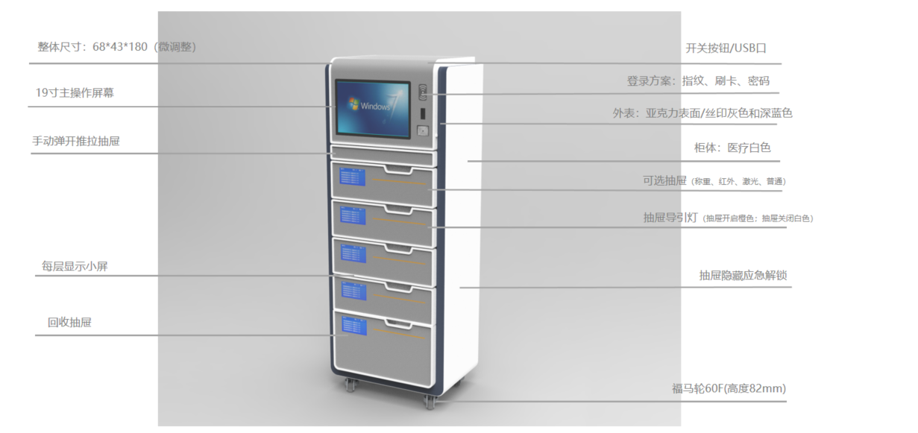
整柜

- 19寸主操作屏
- 支持刷卡、指纹等
- 自选称重、红外、激光、普通抽屉
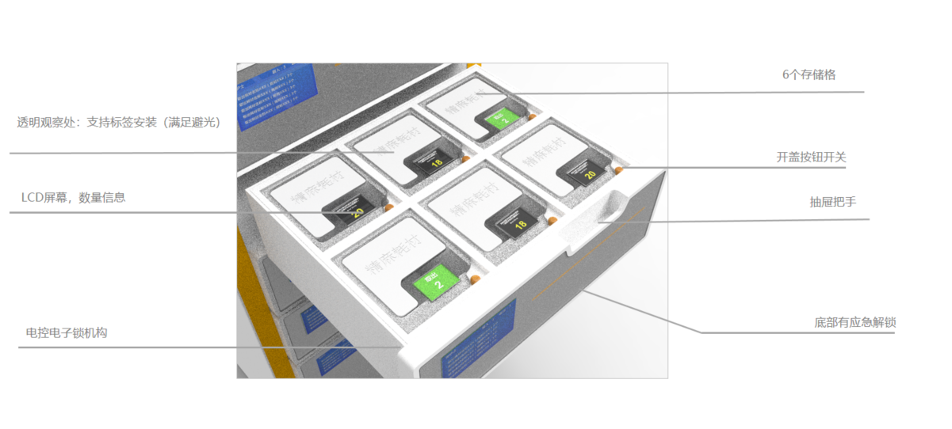称重抽屉

2.2软件功能结构图
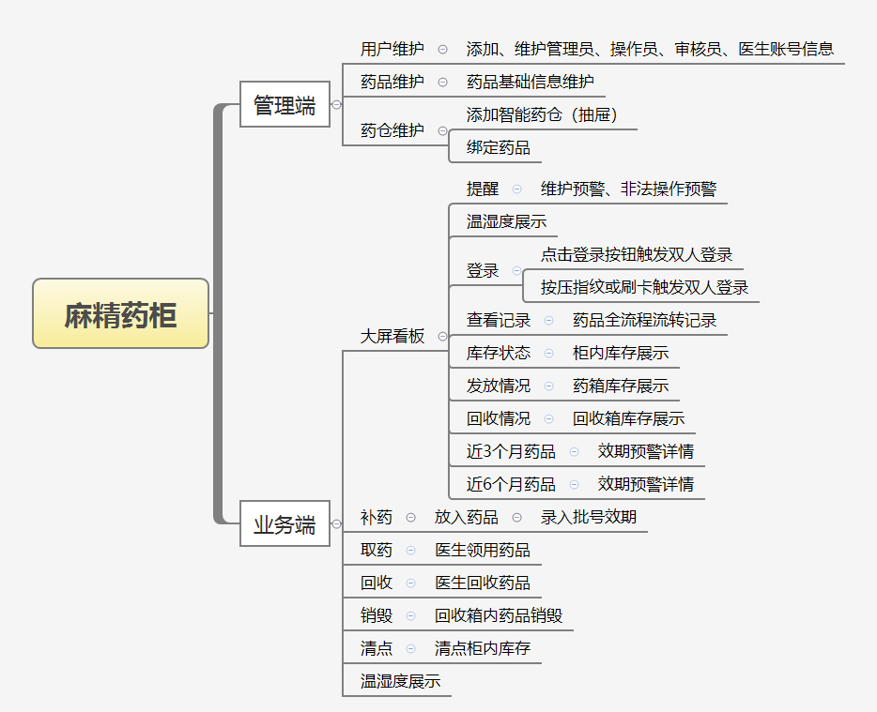

2.3软件业务流程图

2.2.1管理端流程图
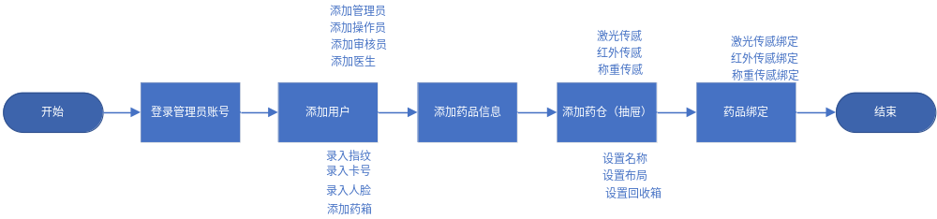

2.2.2业务端流程图
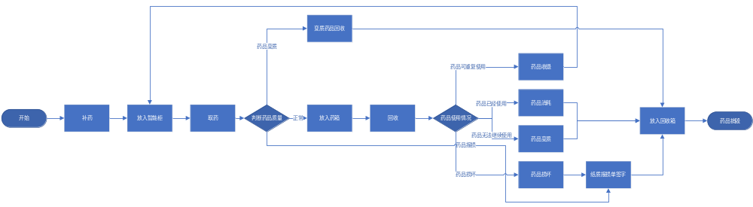

2.3名词解释
管理端：数据维护后台
业务端：用户使用前端

2.4模块介绍

2.4.1管理端
药柜基础数据维护端、维护用户、药品信息和绑定药品等功能。

2.4.1.1登录
管理端登录界面，登录维护基础数据
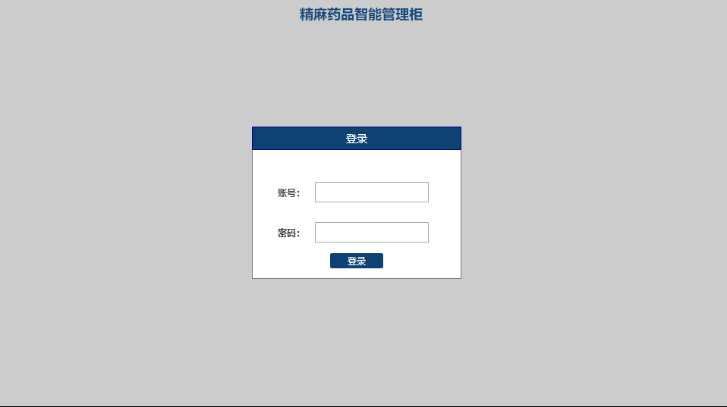
管理端登录
- 登录方式：账号、密码。
- 登录权限：角色为管理员的角色可登录，其他角色登录提示用户未授权。
- 账号输入框：0~16个字符。
- 密码输入框：0~16个字符。
- 登录成功后进入用户维护界面。

2.4.1.2用户维护
添加和维护各角色的用户信息。
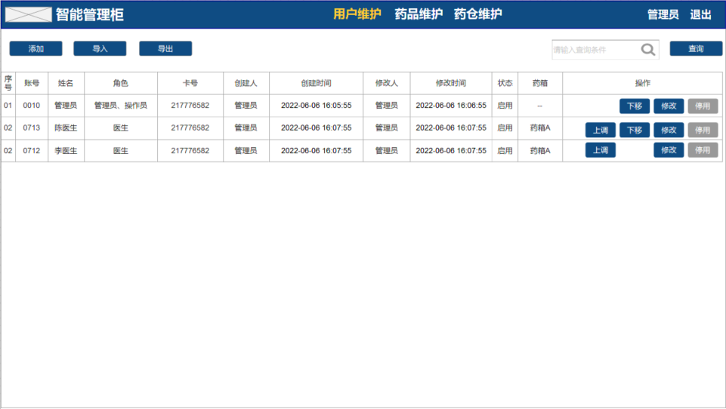
用户维护

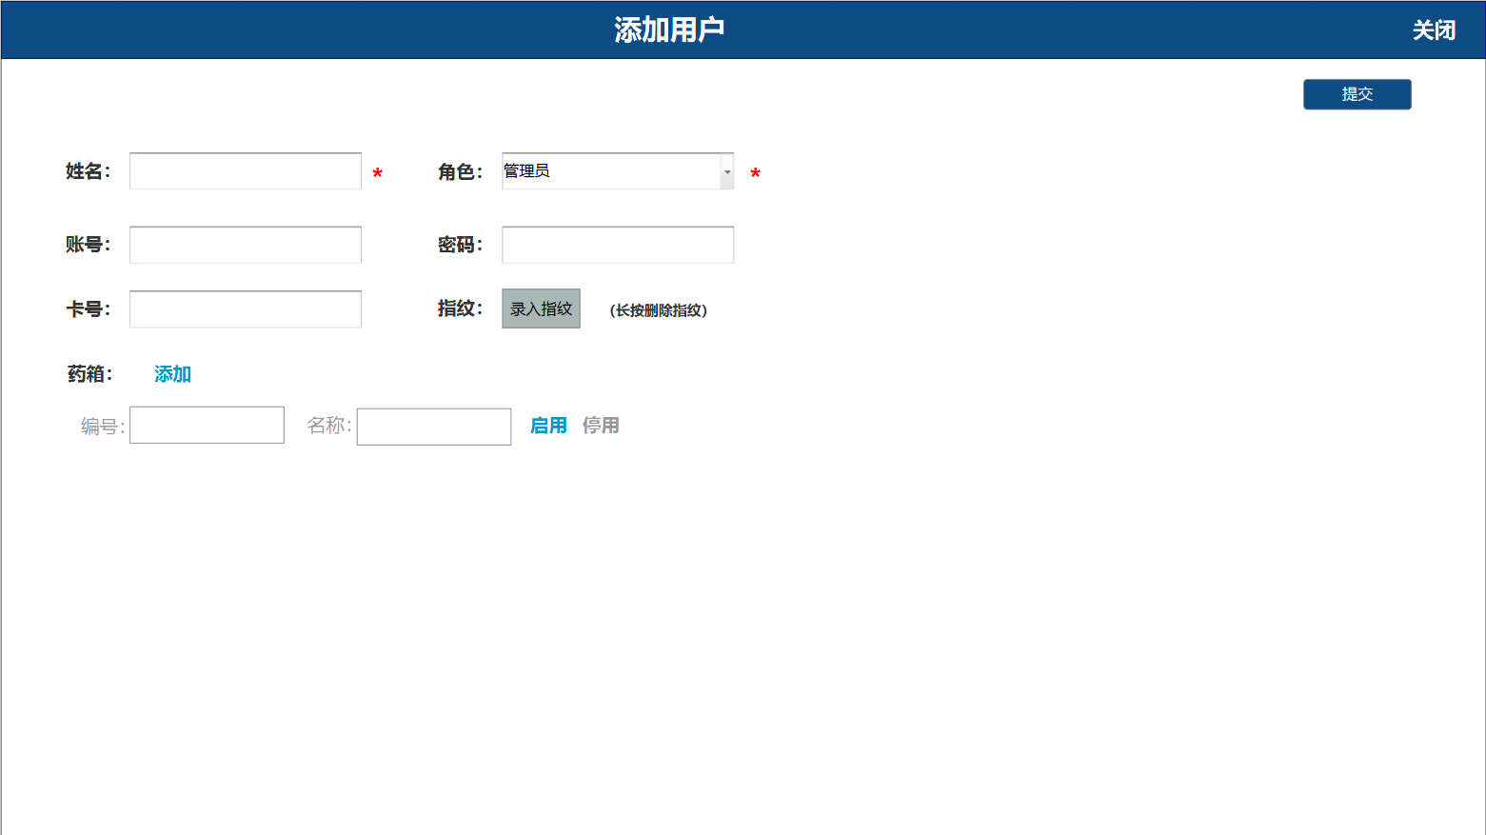
添加用户

- 用户角色：管理员、操作员、审核员、医生
- 管理员：登录、操作管理端权限。
- 操作员：登录、操作业务端权限。
- 审核员：审核业务端登录权限。
- 医生：无操作权限（可添加药箱）
- 上移/下调：改变列表排序顺序，新增用户排序在最后。
- 启用/停用：停用账户后无法登录、无法操作（医生角色停用前需要先停用名下所有药箱）
- 新建用户角色至少选择一种，可多选
- 管理员：姓名（不可重复、0~16个字符）、账号（不可重复、0~16个字符）、密码（0~16个字符）为必输项
- 操作员：姓名、指纹（至少录入一个指纹，上限5个）为必输项，卡号（不可重复、0~16个字符）可选输入。
- 审核员：姓名、指纹（至少录入一个指纹，上限5个）为必输项，卡号可选输入。
- 医生：姓名、药箱编号（不可重复、0~8纯数字）、药箱名称（不可重复，0~16个字符）为必输项，至少添加一个药箱，可添加多个。
- 导入/导入：与列表一致。

添加和修改基础药品信息，用于药仓绑定和识别。
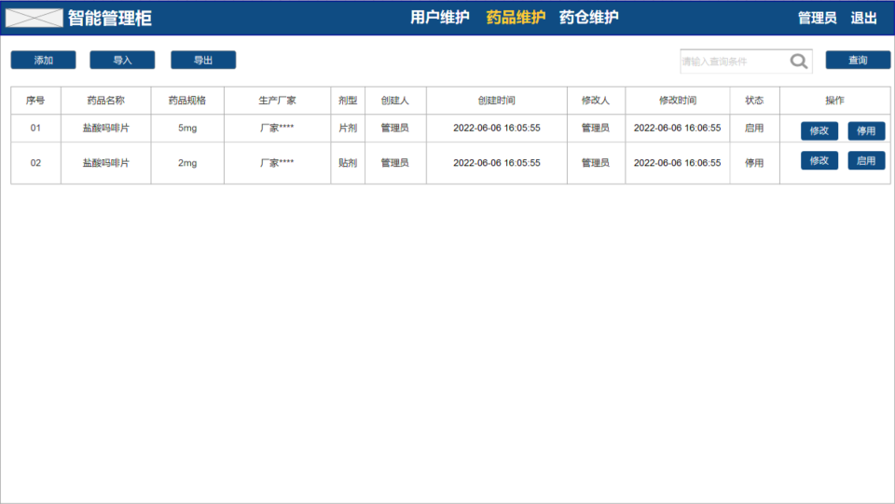
药品维护

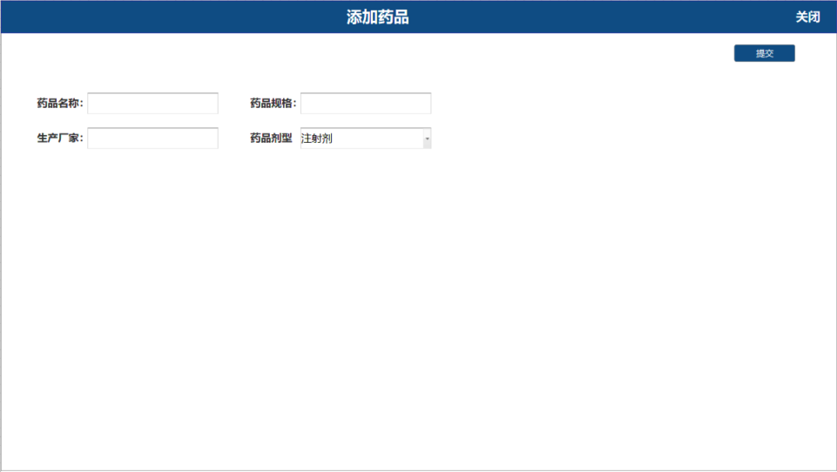
添加药品

- 药品名称：0~16个字符，可重复
- 药品规格：0~32个字符，相同药品名称时药品规格不可重复。
- 生产厂家：0~32个字符，可重复。
- 药品剂型：单选/必选，注射剂、片剂、胶囊剂、贴剂。
- 状态：启用/停用，停用时需要清除药仓绑定，停用后无法绑定药仓。

2.4.1.4药仓维护
管理员添加药仓抽屉，药品绑定货位

2.4.1.4.1 添加药仓
智能柜添加不同类型的智能抽屉。
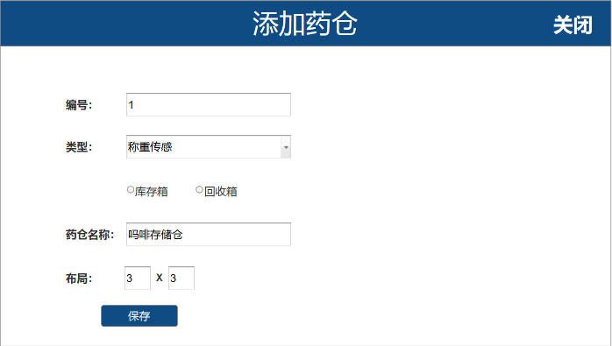
添加药仓

- 编号：主控板号，下位机上传。
- 药仓类型：称重、激光、红外、普通
- 药仓属性：库存箱、回收箱
- 布局：设置几行几列，称重、红外不限制，激光只有一列，普通药仓不设置。
- 药箱名称：0~16个字符
- 柜门图标：添加药仓后展示柜门图标，点击可编辑该柜门的药品信息绑定。

2.4.1.4.2称重
称重抽屉的药品绑定和维护
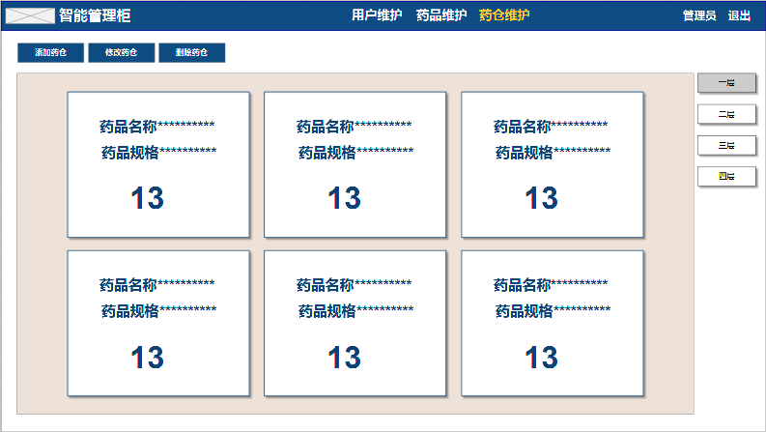
称重药仓维护
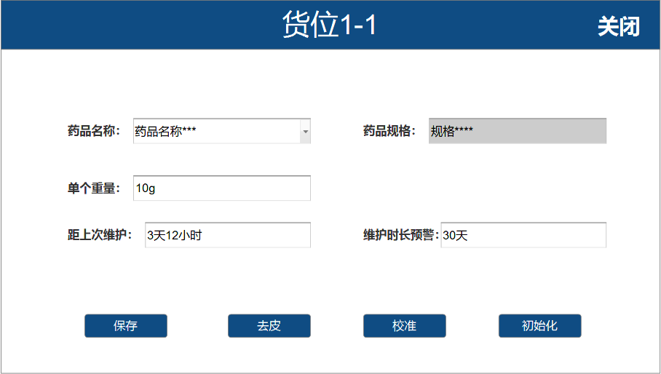
称重添加绑定

- 展示：根据布局展示对应的称重单元，默认根据主控板号从左到右，从上到下。
- 药品名称：选择项、可选范围为所有状态为启用的药品名称，可选择为空，选择为空时清除绑定信息。
- 药品规格：选择药品名称自动展示药品规格，多个规格时可选。
- 重量：单个药品重量，可不填，若未填则首次补药的时候录入。
- 距上次维护：从维护完成时间到目前系统时间。
- 维护时长预警：0~90天，默认30天。
- 保存：数量为0时才能修改绑定信息，，点击保存将本次修改的数据保存，同时同步给下位机。
- 去皮：点击给下位机发送去皮操作。
- 校准：点击给下位机发送校准操作。
- 初始化：点击给下位机发送初始化操作。

2.4.1.4.3激光
激光测距抽屉的药品信息绑定和维护
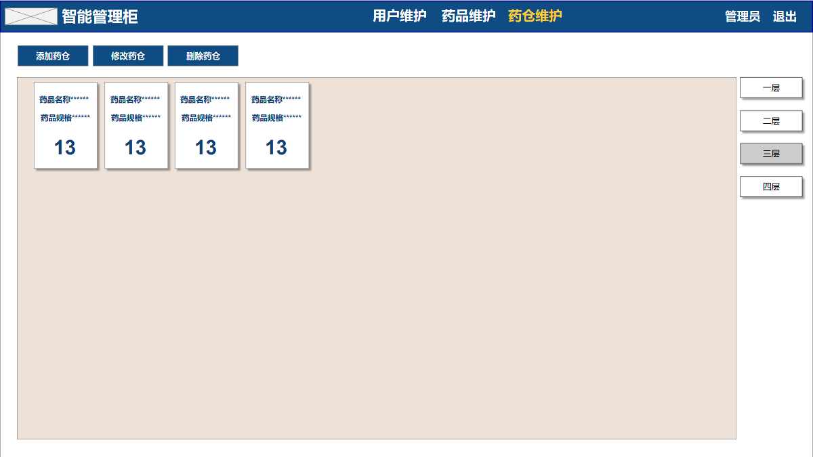
激光药仓维护
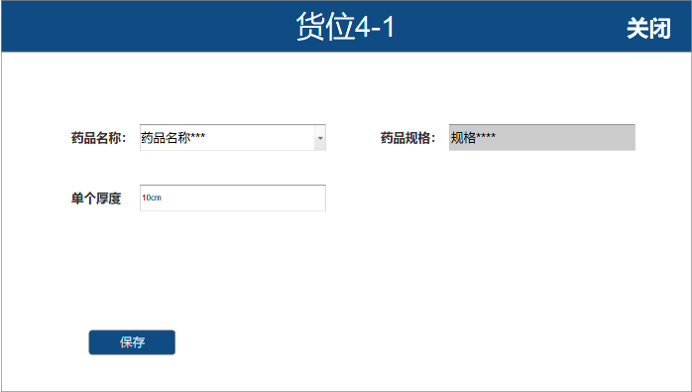、
激光添加绑定

- 展示：根据布局展示对应的单元，默认根据主控板号从左到右。
- 药品名称：选择项、可选范围为所有状态为启用的药品名称，可选择为空，选择为空时清除绑定信息。
- 药品规格：选择药品名称自动展示药品规格，多个规格时可选。
- 厚度：单个药品的厚度，可不填，若未填则首次补药的时候录入。
- 保存：数量为0时才能修改绑定信息，，点击保存将本次修改的数据保存，同时同步给下位机。

2.4.1.4.4红外
红外识别抽屉的药品信息绑定和维护。
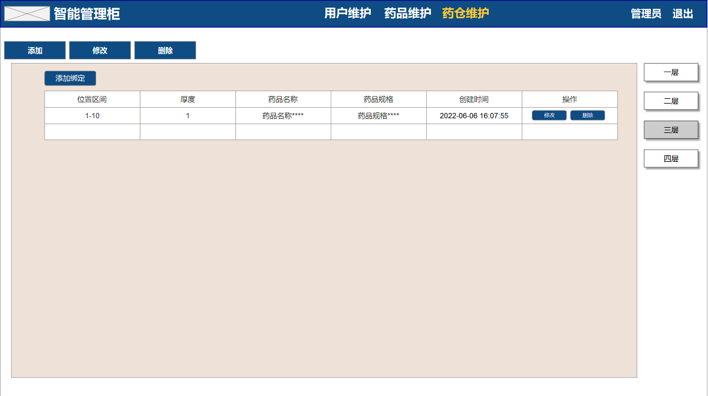
红外药仓维护
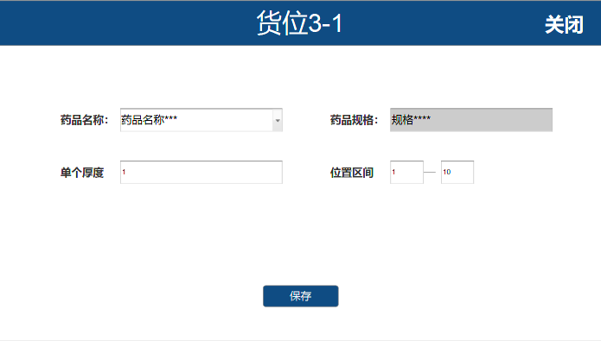
红外添加绑定

- 展示：列表展示，默认根据位置区间排序
- 药品名称：选择项、可选范围为所有状态为启用的药品名称，可选择为空，选择为空时清除绑定信息。
- 药品规格：选择药品名称自动展示药品规格，多个规格时可选。
- 厚度：单个药品占据红外识别单元的个数，必填项
- 位置区间：设置药品存储位置，编号为红外识别单元的编号，添加时需判断列表中各区间不存在交集。
- 保存：数量为0时才能修改绑定信息，，点击保存将本次修改的数据保存，同时同步给下位机。

2.4.2业务端
用户操作使用端，库存查看、库存清点、补药、取药、回收、销毁等功能。

2.4.2.1待机界面
智能柜数据看板，各种查询和预警展示。
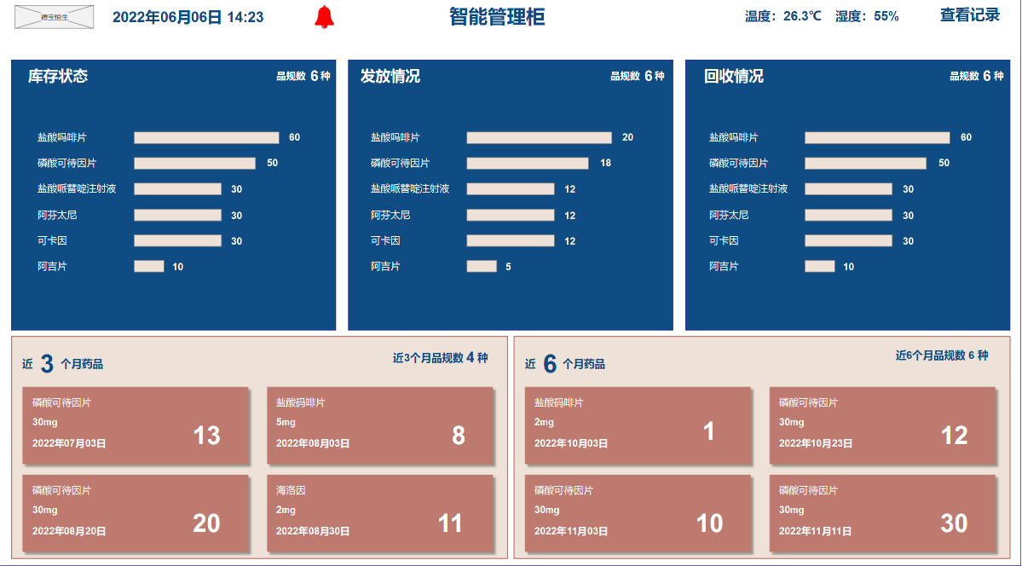
待机库存展示

- 库存状态：展示药柜内可用库存药品信息，以药品名称汇总展示，点击右上角“品规数”跳转至柜内库存界面。
- 发放情况模块：展示所有药箱内的库存药品信息，以药品名称汇总展示，点击右上角“品规数”跳转至药箱库存界面。
- 回收情况：展示药柜内回收箱中的药品库存信息，以药品名称汇总展示，点击右上角”品规数“跳转至回收库存界面。
- 近3个月药品模块：展示药柜和药箱中3个月内过期的药品库存信息，最多展示四条，按照药品名称、药品规格、效期为维度展示展示。点击右上角品规数跳转至详情效期预警界面，默认效期查询条件为3个月。
- 近6个月药品模块：展示药柜和药箱中6个月内过期的药品库存信息，最多展示四条，按照药品名称、药品规格、效期为维度展示展示。点击右上角品规数跳转至详情效期预警界面，默认效期查询条件为6个月。
- 温湿度展示：实时展示温湿度。
- 提醒按钮：点击进入消息提醒模块。
- 出入记录：点击进入出入记录界面。
- 操作记录:点击进入操作记录界面。
- 登录：用户在待机界面刷卡或指纹验证成功后弹出此界面，审核员验证指纹和刷卡后可进入主页。
- 关闭按钮：右上角点击可关闭该界面，退出登录流程。

2.4.2.2出入记录
药品补药入柜后全流程流转记录查询。
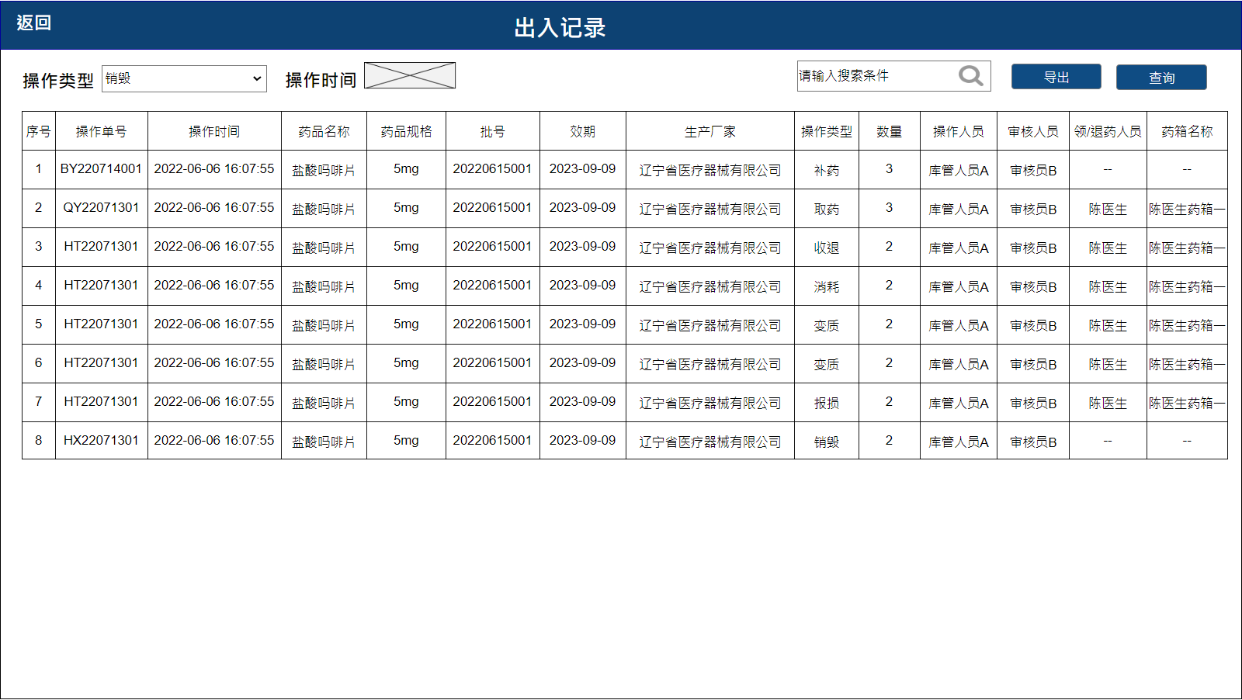
出入记录

- 数据范围：展示药品入库后所有的流转记录。
- 排序：按照操作时间倒叙排列
- 查询条件：
- 操作类型下拉选择框，默认为请选择，选项为请选择、补药、取药、收退、变质、消耗、报损、销毁。
- 操作时间查询框，默认为当天。
- 检索输入框：可输入药品名称、药品规格、操作人员、审核人员、领/取药人员、药箱名称进行模糊查询。
- 导出：点击科导出数据，导出数据与列表一致。

2.4.2.3操作记录
智能柜应用程序主要操作记录查询。
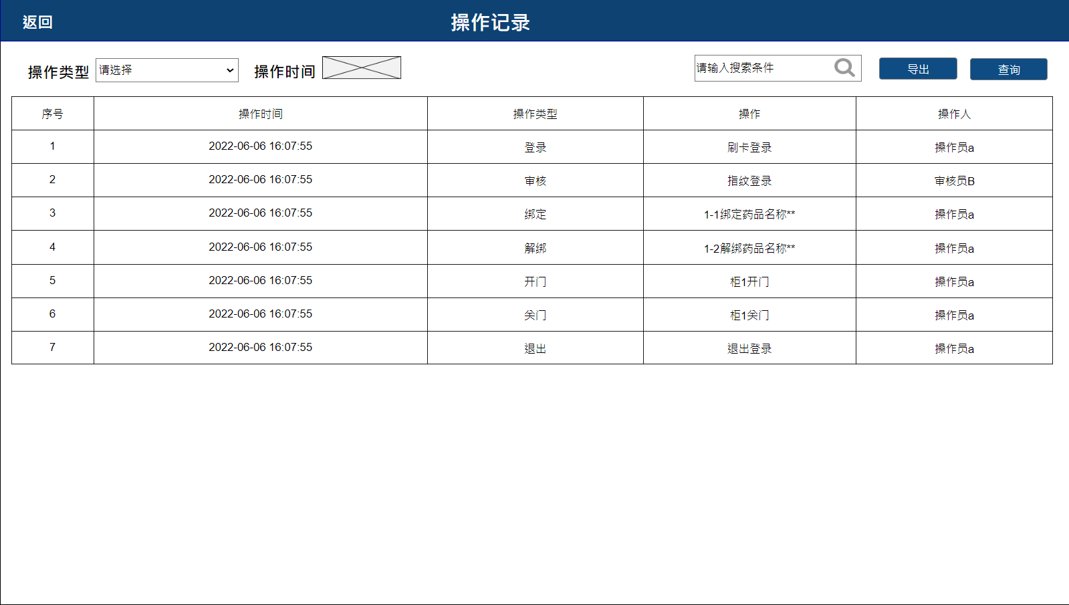
操作记录

- 数据范围：展示智能柜所有操作记录。
- 展示顺序：默认按照操作时间倒叙排列。
- 展示查询条件：
- 操作类型下拉选择框,默认为请选择，选项为登录、审核、绑定、解绑、开门、关门，退出。
- 操作时间查询框，默认为当天。
- 检索输入框，可输入操作人进行模糊查询。
- 导出：点击可导出数据，导出数据与列表一致。

2.4.2.4预警提醒
智能柜维护预警、非常操作预警等。
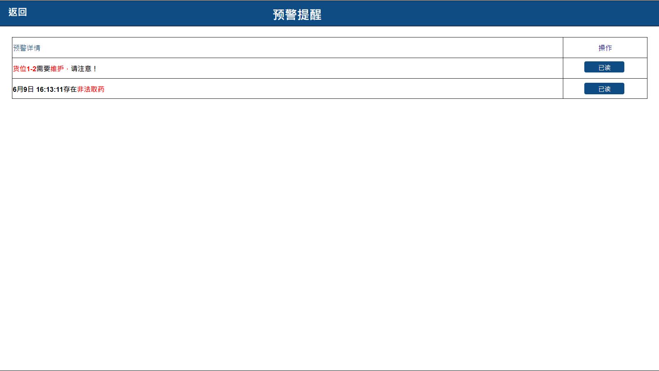
预警提醒

- 展示称重单元维护预警提醒
- 非法取药提醒
- 已读按钮：点击将数据标为已读，界面不再展示。

2.4.2.5柜内库存
补药入智能柜的药品库存查询。
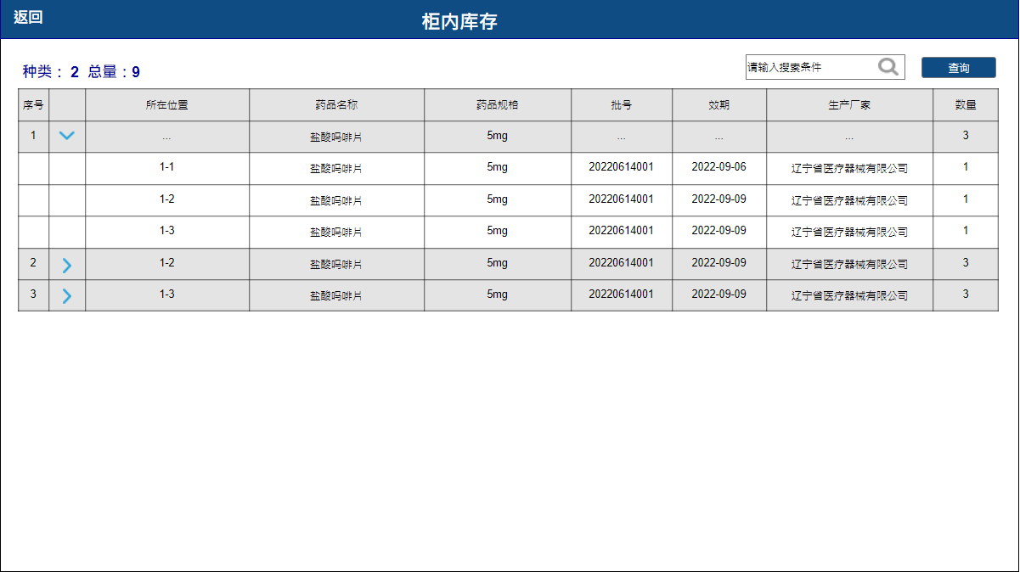
柜内库存

- 数据范围：展示所有在柜内的库存信息，以药品名称、药品规格为维度展示，点击列表弹出相同名称和规格的具体药品信息。
- 种类：按照药品名称+药品规格分类统计
- 总量：药品数量汇总。
- 查询条件：支持药品名称、药品规格、批号、效期、生产厂家模糊查询。

2.4.2.6药箱库存
医生领用后的药品信息查询。
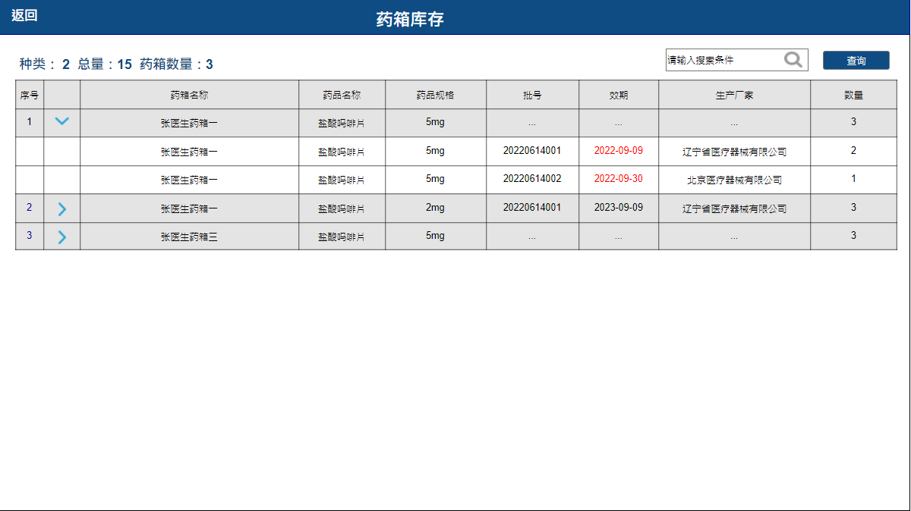
药箱库存

- 展示数据范围：展示所有在药箱内的库存信息，以药箱名称、药品名称、药品规格为维度展示，点击列表弹出具体药品信息。
- 种类：按照药品名称+药品规格分类统计
- 总量：药品数量汇总。
- 药箱数量：有库存的药箱数量汇总。
- 查询条件：支持药箱名称、药品名称、药品规格、批号、效期、生产厂家模糊查询。
- 排序：优先按照药箱排序，然后按照效期排序，有效期低于6个月的标红展示。

2.4.2.7回收库存
医生退还药品后放入回收箱内的库存信息查询。
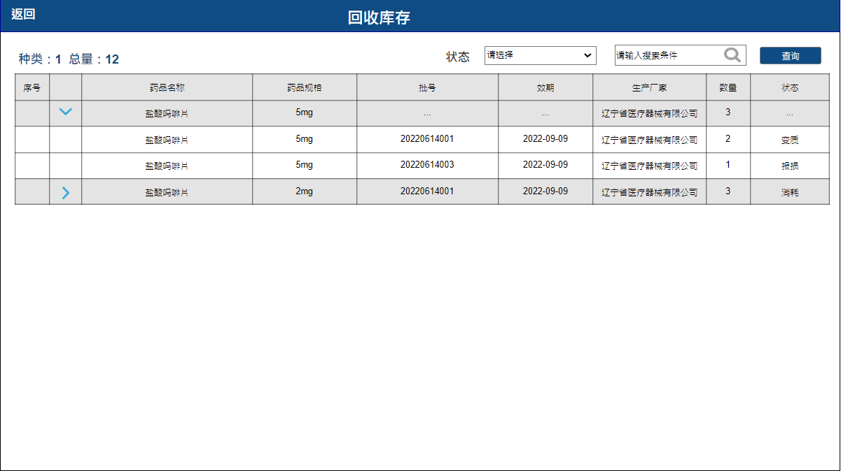
回收库存

- 数据范围：展示所有回收箱内的库存信息，以药品名称、药品规格为维度展示，点击列表弹出具体药品信息。。
- 种类：按照药品名称+药品规格分类统计
- 总量：药品数量汇总。
- 查询条件：
- 状态查询框，默认为请选择、下拉选项为请选择、消耗、变质、报损。
- 检索查询框，支持药品名称、药品规格、批号、效期、生产厂家模糊查询。
- 排序，按照状态排序，变质-报损-消耗。

2.4.2.8效期预警
柜内和药箱内的药品效期预警功能。
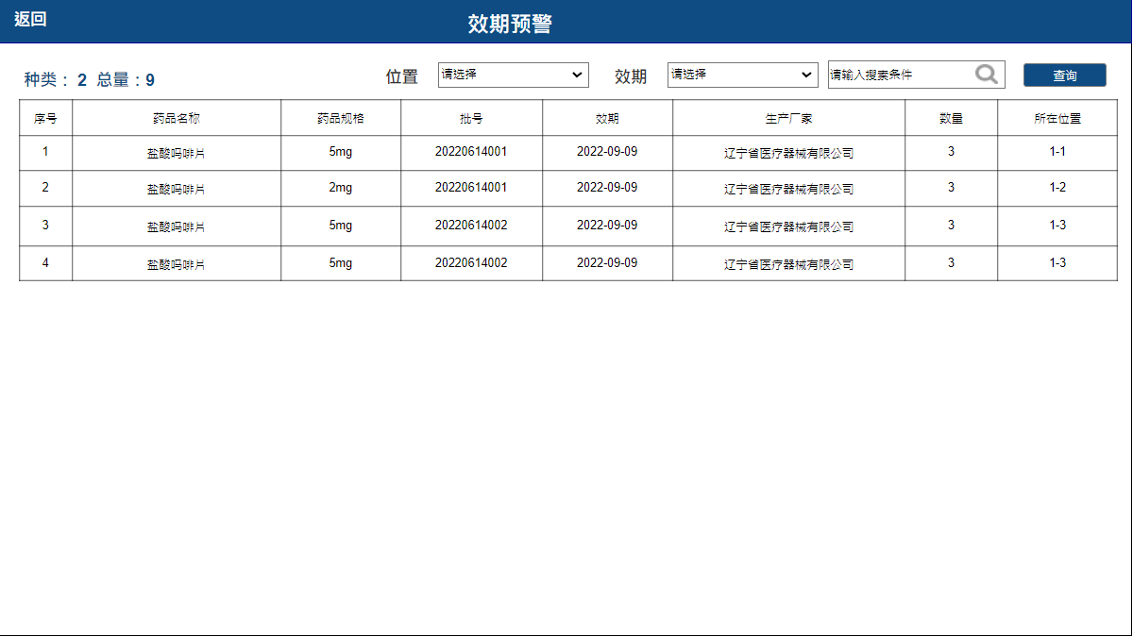
效期预警

- 数据范围：根据查询条件展示所有在柜内和药箱的库存信息，以药品名称、药品规格、批号、效期、生成厂家、位置为维度展示。
- 种类：按照药品名称+药品规格分类统计
- 总量：药品数量汇总。
- 查询条件：
- 位置：下拉选择框，默认为请选择，可选项为“柜内、药箱。
- 效期：下拉选择框，默认请选择，可选项为“请选择、3个月、6个月、9个月、12个月。
- 检索框：支持药品名称、药品规格、批号、效期、生产厂家模糊查询。
- 排序：默认按照效期排序

2.4.2.9主页
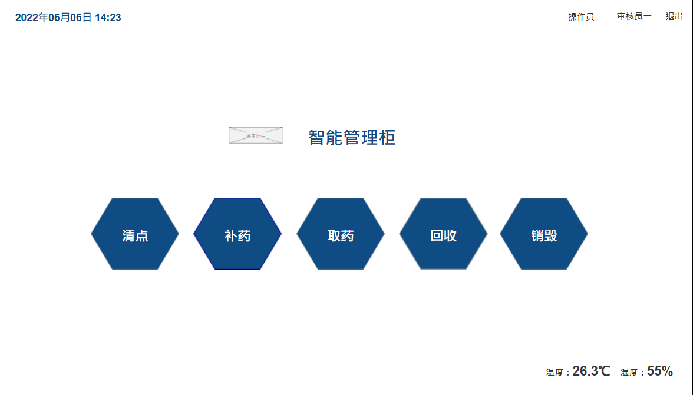
主页

- 登录成功进入主页
- 主页展示菜单功能：清点、补药、取药、回收、销毁；点击进入对应流程界面
- 用户信息显示：显示当前登录和审核的用户信息。
- 退出：点击退出当前账号，返回待机界面。

2.4.2.10清点
盘点柜内的可用库存信息和数量。具体流程如下：

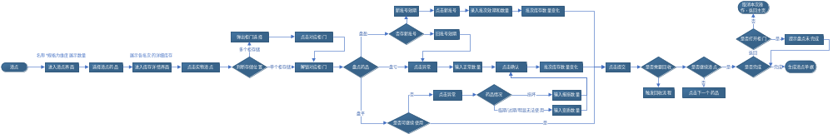
清点流程

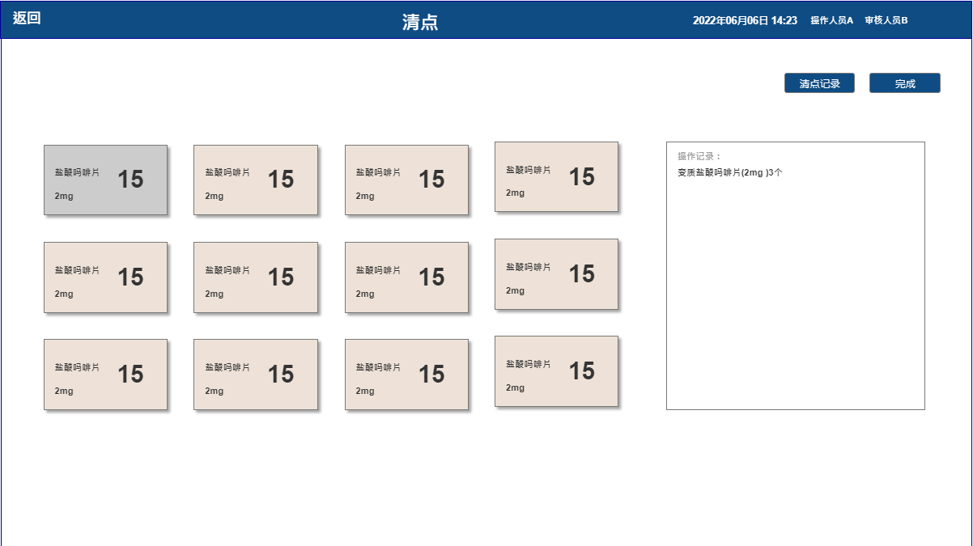
清点

- 数据范围：柜内可用区库存
- 展示：左侧以药品名称+规格为维度展示库存数量，点击具体药品弹出药品批次库存详情界面；右侧展示本次清点库存变动操作记录。
- 清点记录：点击进入清点记录查看界面。
- 返回：点击判断用户是否开启过柜门，未开启过可直接取消操作返回，开启过柜门需要清点完成才能退出。
- 完成：点击完成本次清点，生成清点单号和清点记录。
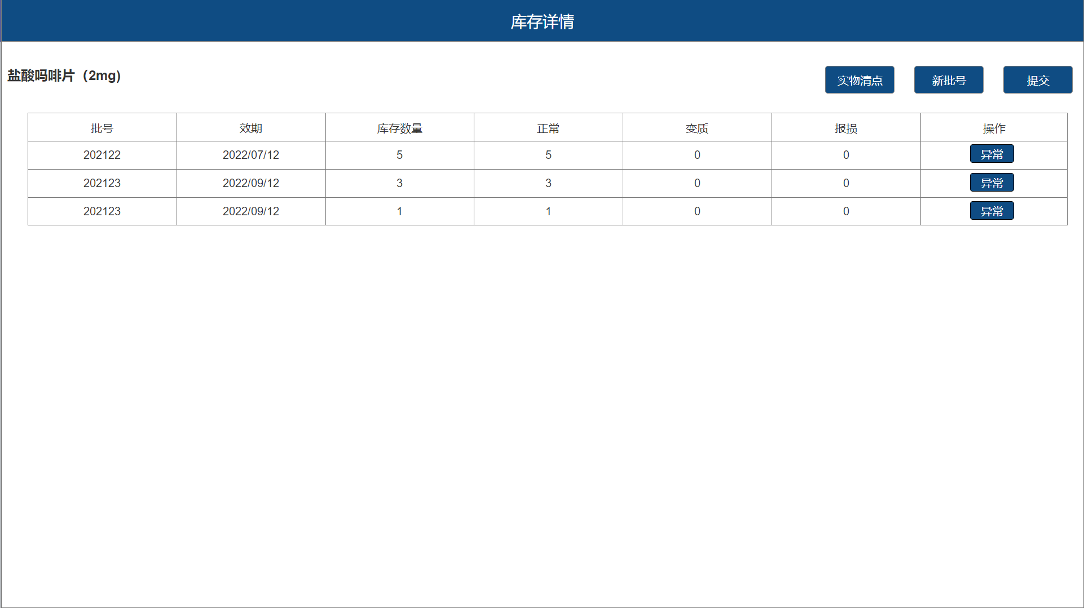
库存详情

- 点击药品卡片进入此界面
- 数据范围：展示当前药品名称+规格的所有批次库存信息，
- 实物清点：点击打开对应柜门，存在多个柜门时则弹出选择框
- 新批号：清点时存在新批号时使用，点击弹出新批号录入界面，录入新的批号效期
- 异常：某一批次盘点时出现盘盈/盘亏/报损/变质时使用，点击进入异常界面
- 提交：点击提交本次清点结果，提交时存在需要回收的药品触发回收流程。
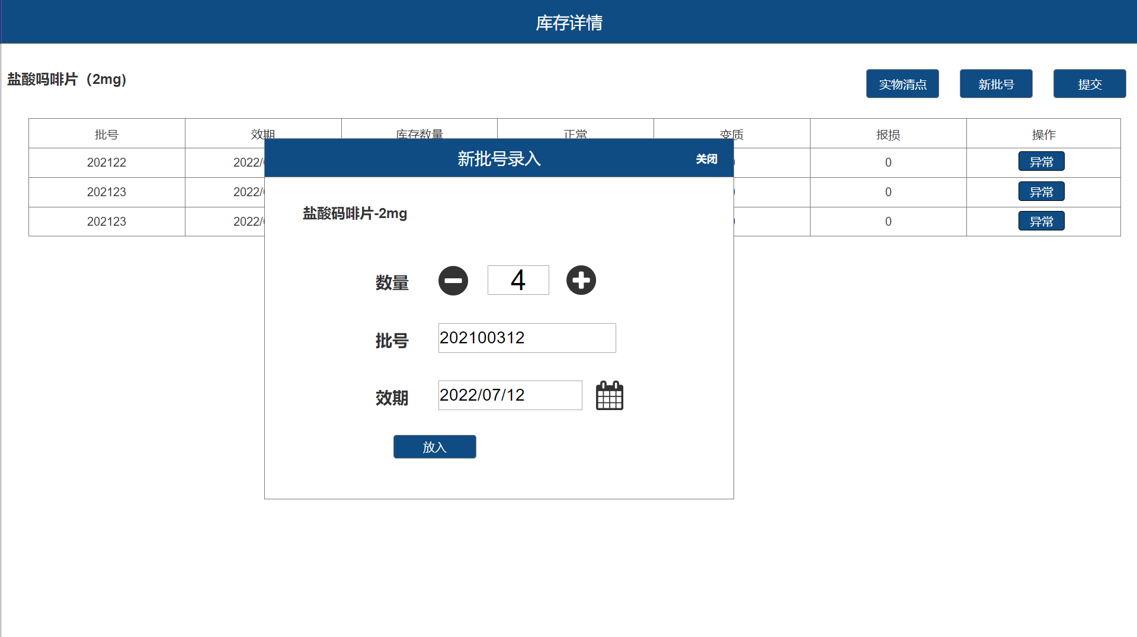
新批号

- 库存详情点击新批号进入此界面
- 清点出现新批号库存时点击新批号按钮，输入新的批号、效期和数量，点击放入后更新批号库存信息。
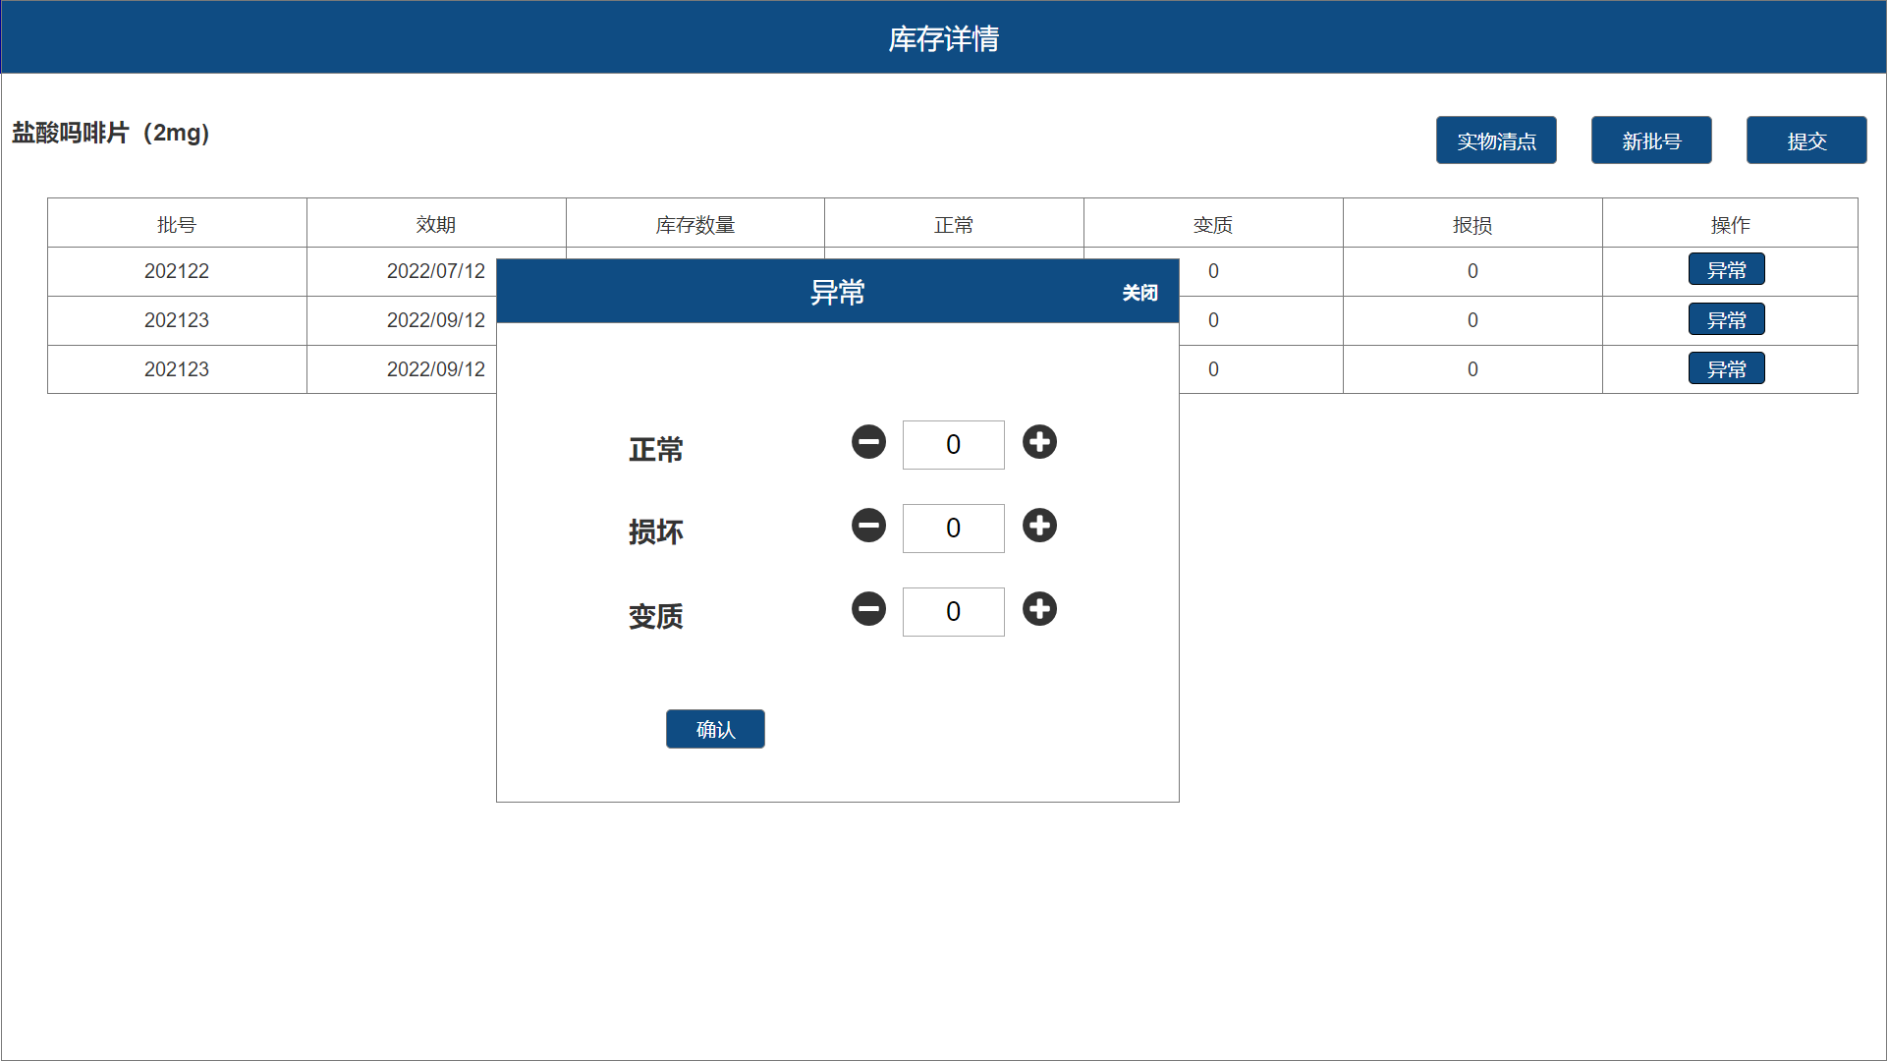
异常

- 库存详情点击异常进入此界面
- 清点出现旧批号盘盈/盘亏/变质/报损时点击异常按钮，输入正常、损坏和变质数量，点击确认更新批号库存信息。
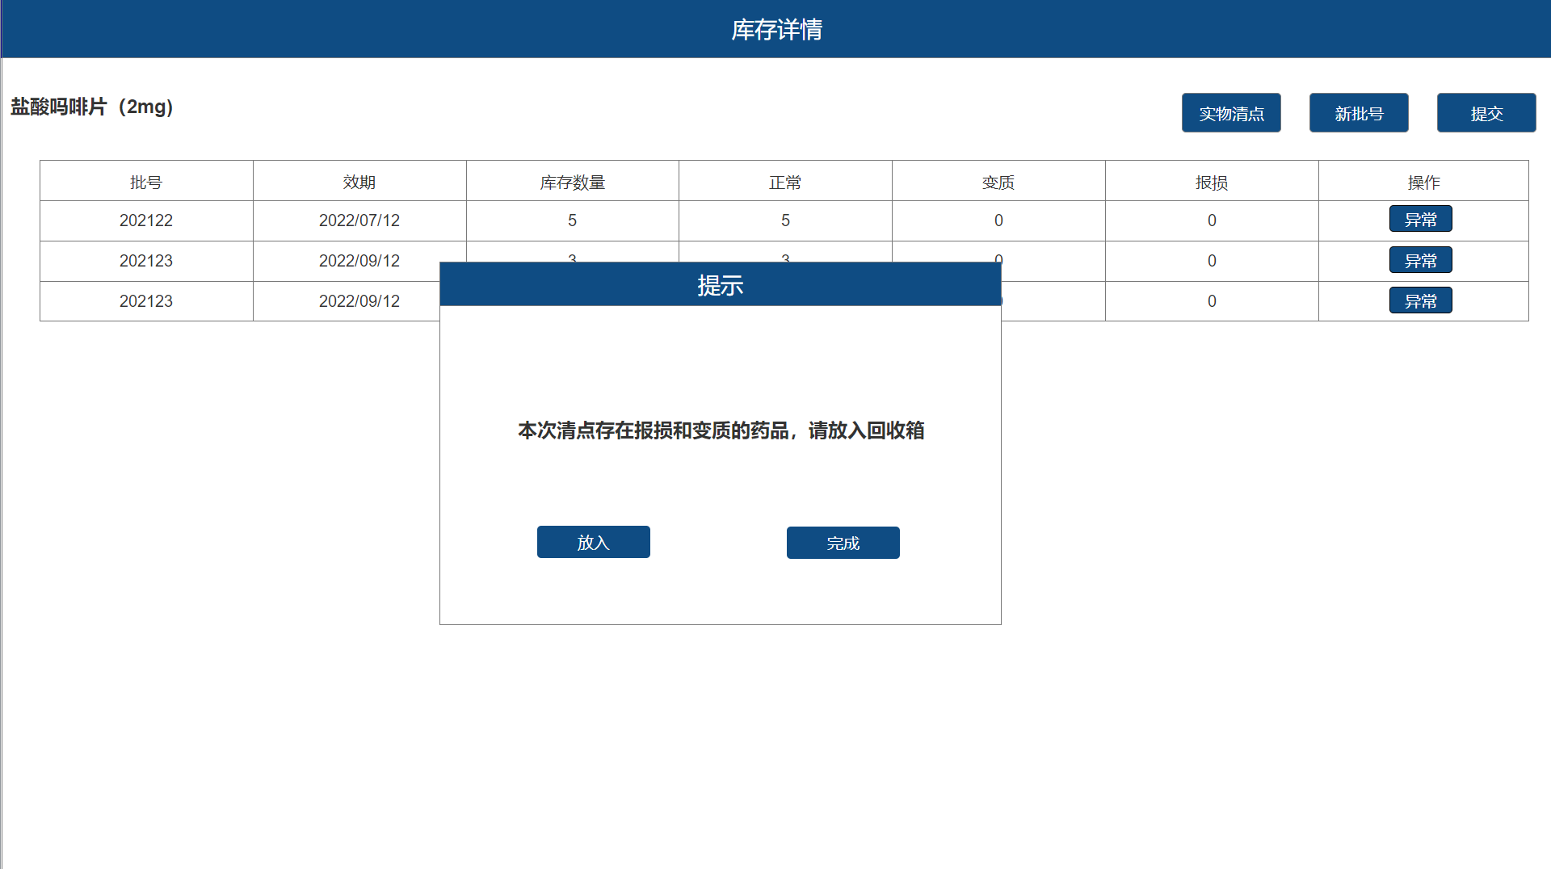
清点回收
- 提交时存在需要回收的药品触发回收流程
- 放入：点击打开回收箱柜门
- 完成：点击完成提交。
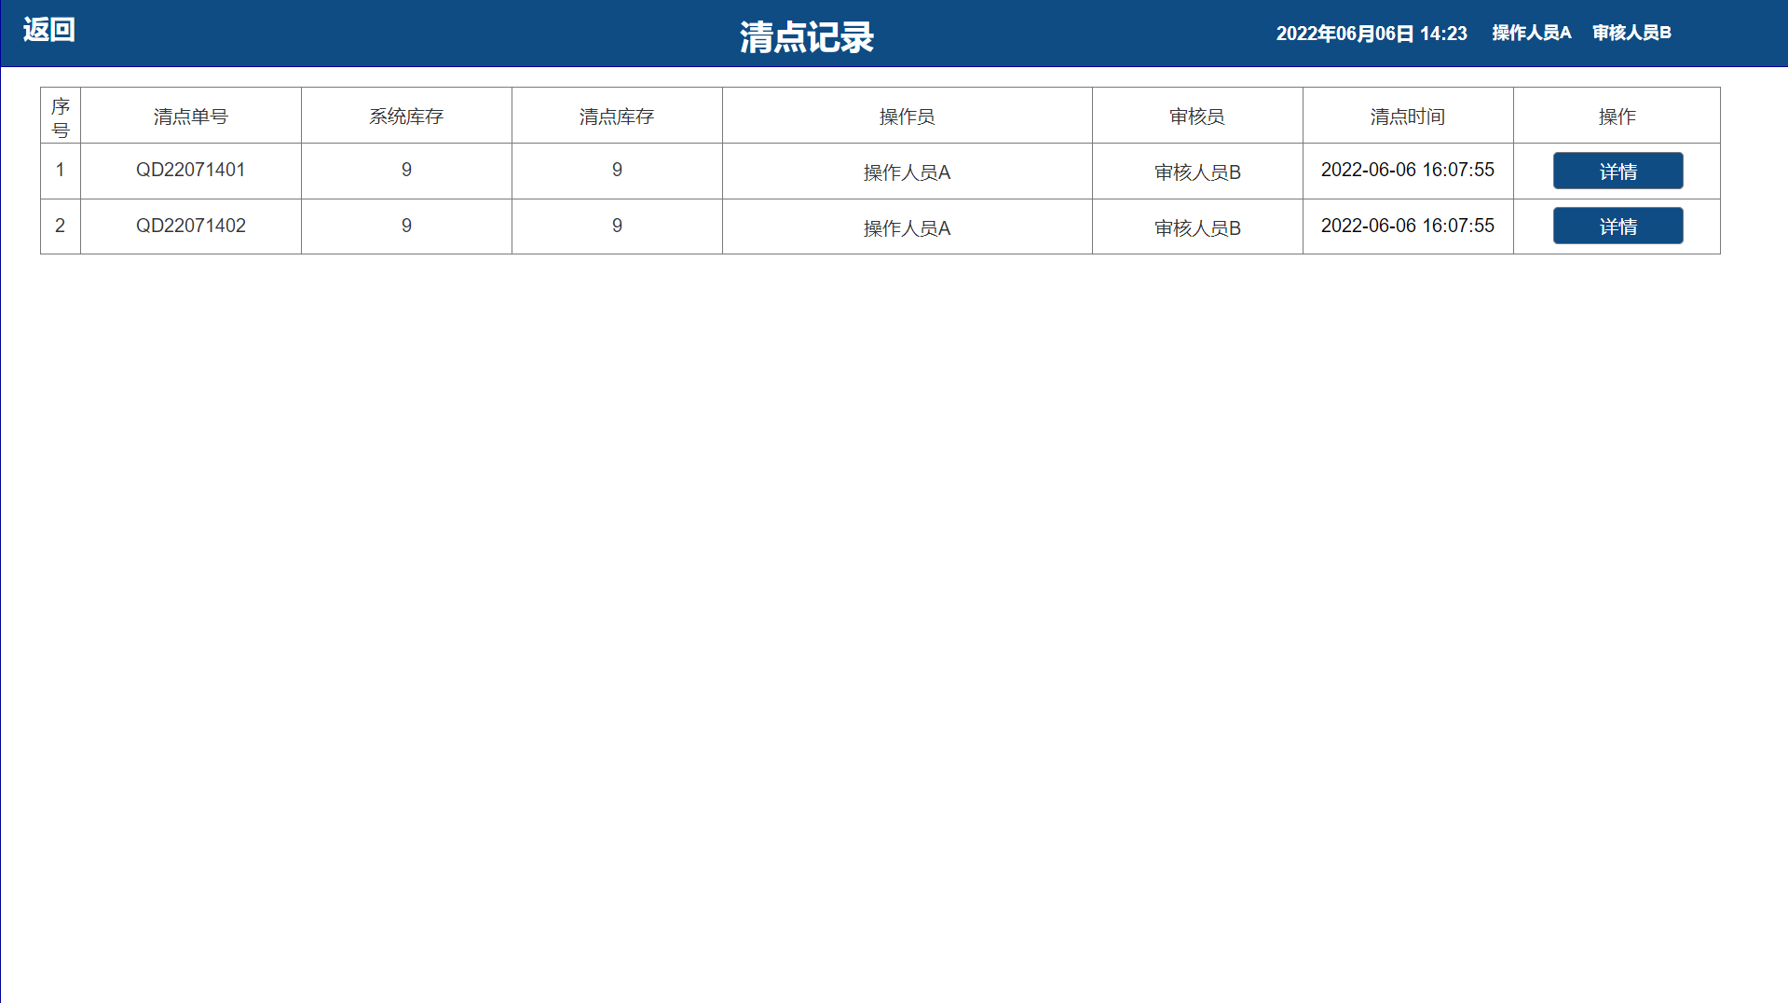
清点记录

- 点击清点记录进入此界面
- 展示数据：展示每次清点的记录
- 展示字段：清点单号、系统库存、清点库存、操作人员、审核员、清点世界、操作
- 排序：按照清点时间倒叙排列。
- 详情：点击进入详情界面
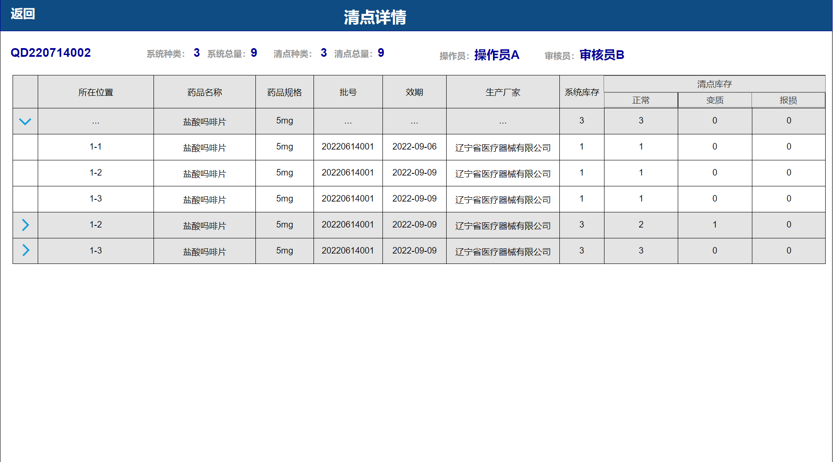
清点记录详情

- 清点记录点击详情进入此界面
- 展示数据：展示该次清点详细记录
- 展示字段：位置、所在位置、药品名称、药品规格、批号、效期、生成厂家、系统库存、清点库存（正常、变质、报损）

2.4.2.11补药
智能柜补药操作，具体流程如下：
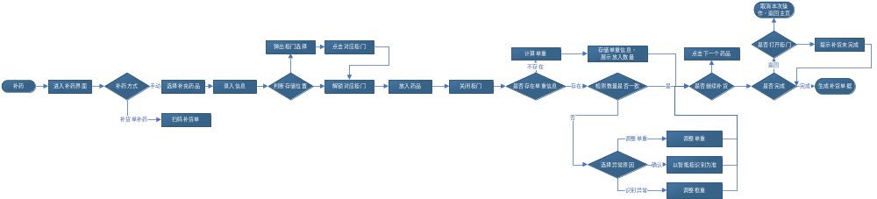
补药流程

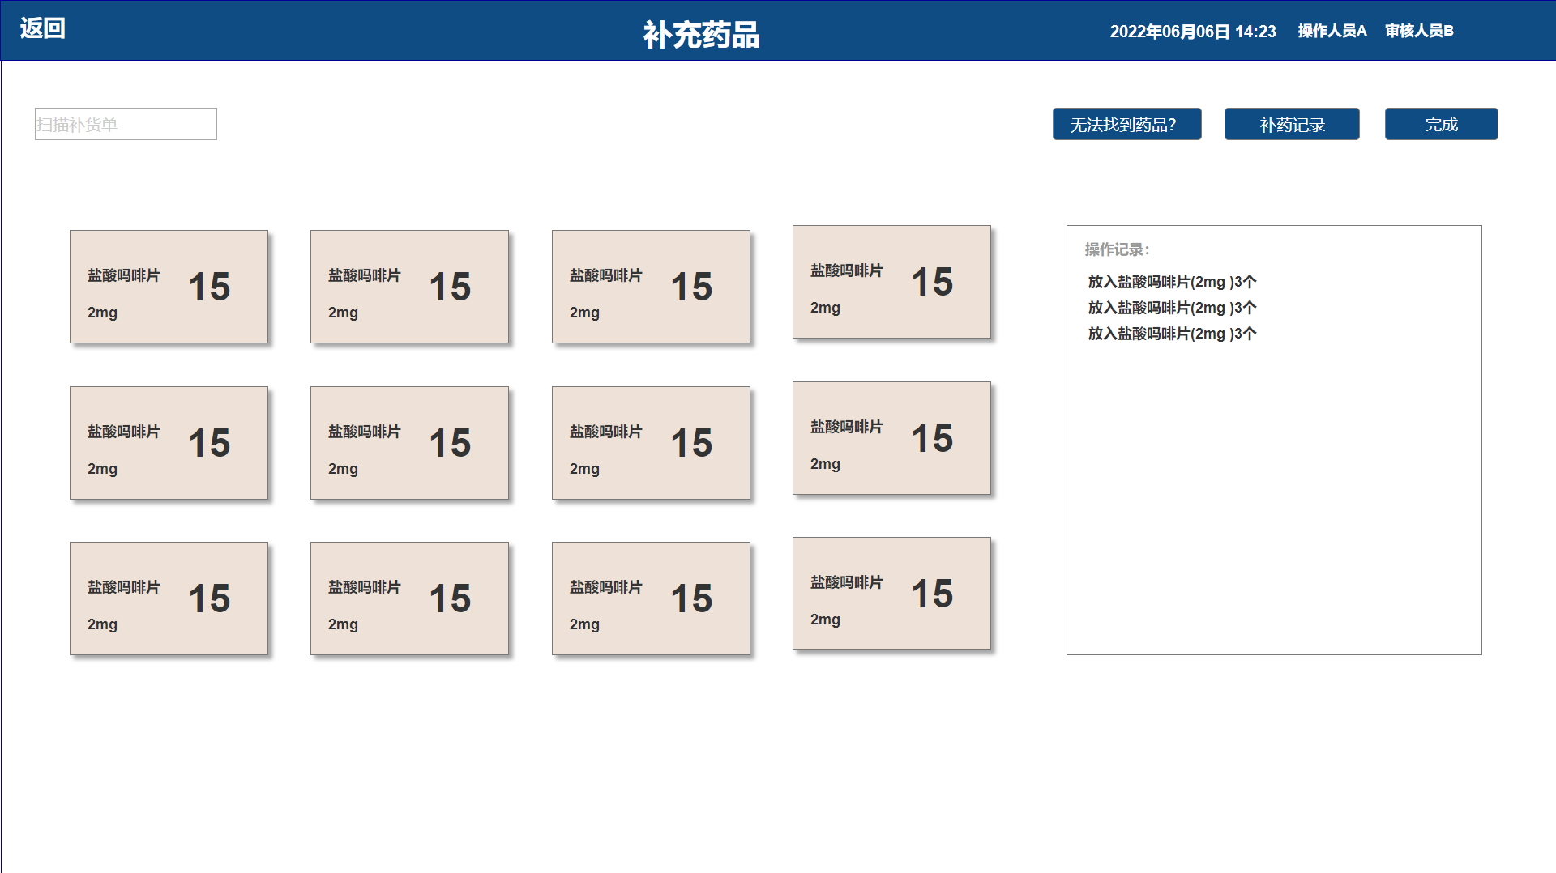
补药界面
- 数据范围：所有绑定了药品的智能柜单元，
- 展示：左侧以药品名称+规格为维度，点击具体药品弹出信息录入界面；右侧展示本次补药操作记录。
- 补药记录：点击进入补药记录查看界面。
- 返回：点击判断用户是否开启过柜门，未开启过可直接取消操作返回，开启过柜门需要补药完成才能退出。
- 无法找到药品：弹出图文提示需要到管理端维护。
- 完成：点击完成本次补药，生成补药单号和补药记录。
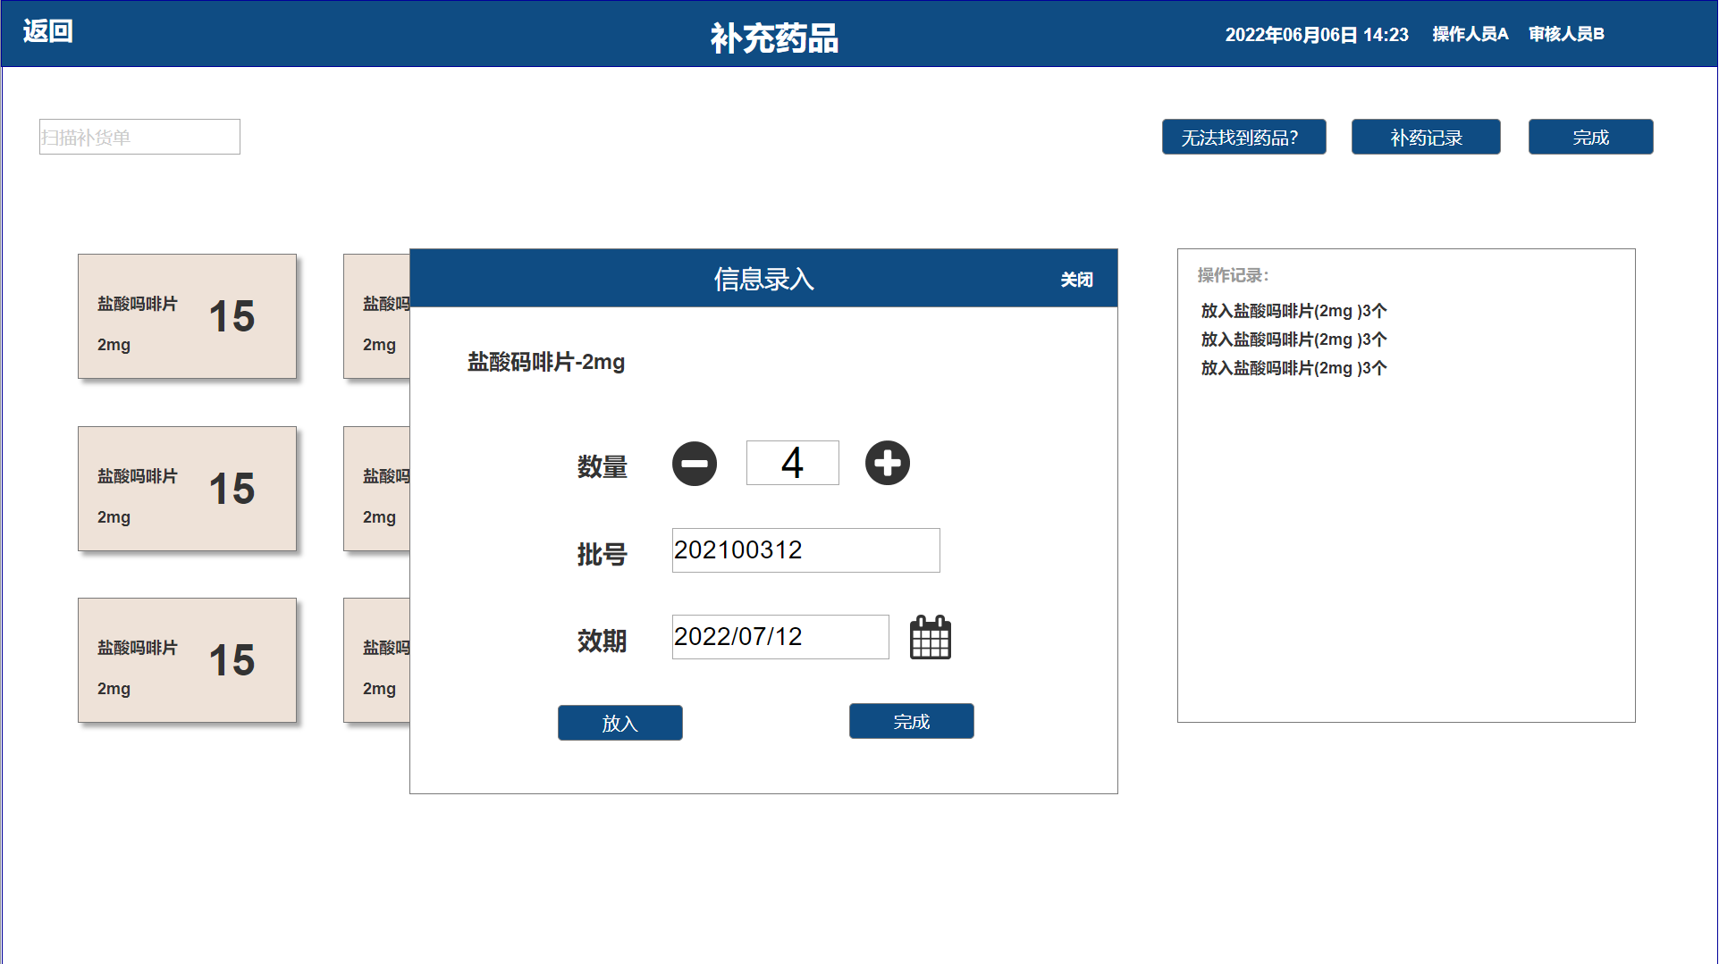
信息录入

- 点击药品名称卡片弹出此界面。
- 展示药品名称+规格。
- 数量：录入本次补药数量。
- 批号：录入本次补药批号。
- 效期：录入本次补药效期。
- 放入：点击打开对应柜门，如存在多个，则弹框选择对应柜门。
- 完成：点击校验本次放入数量，校验完后完成本次补药。
- 首次补药：如果首次补药且绑定时未设置药品单重，首次补药时需要根据用户填写的放入数量和智能柜识别的重量计算出耗材的单重，存储在智能柜中。
- 关闭：未发生开门操作可关闭，发生开门操作后不可关闭。
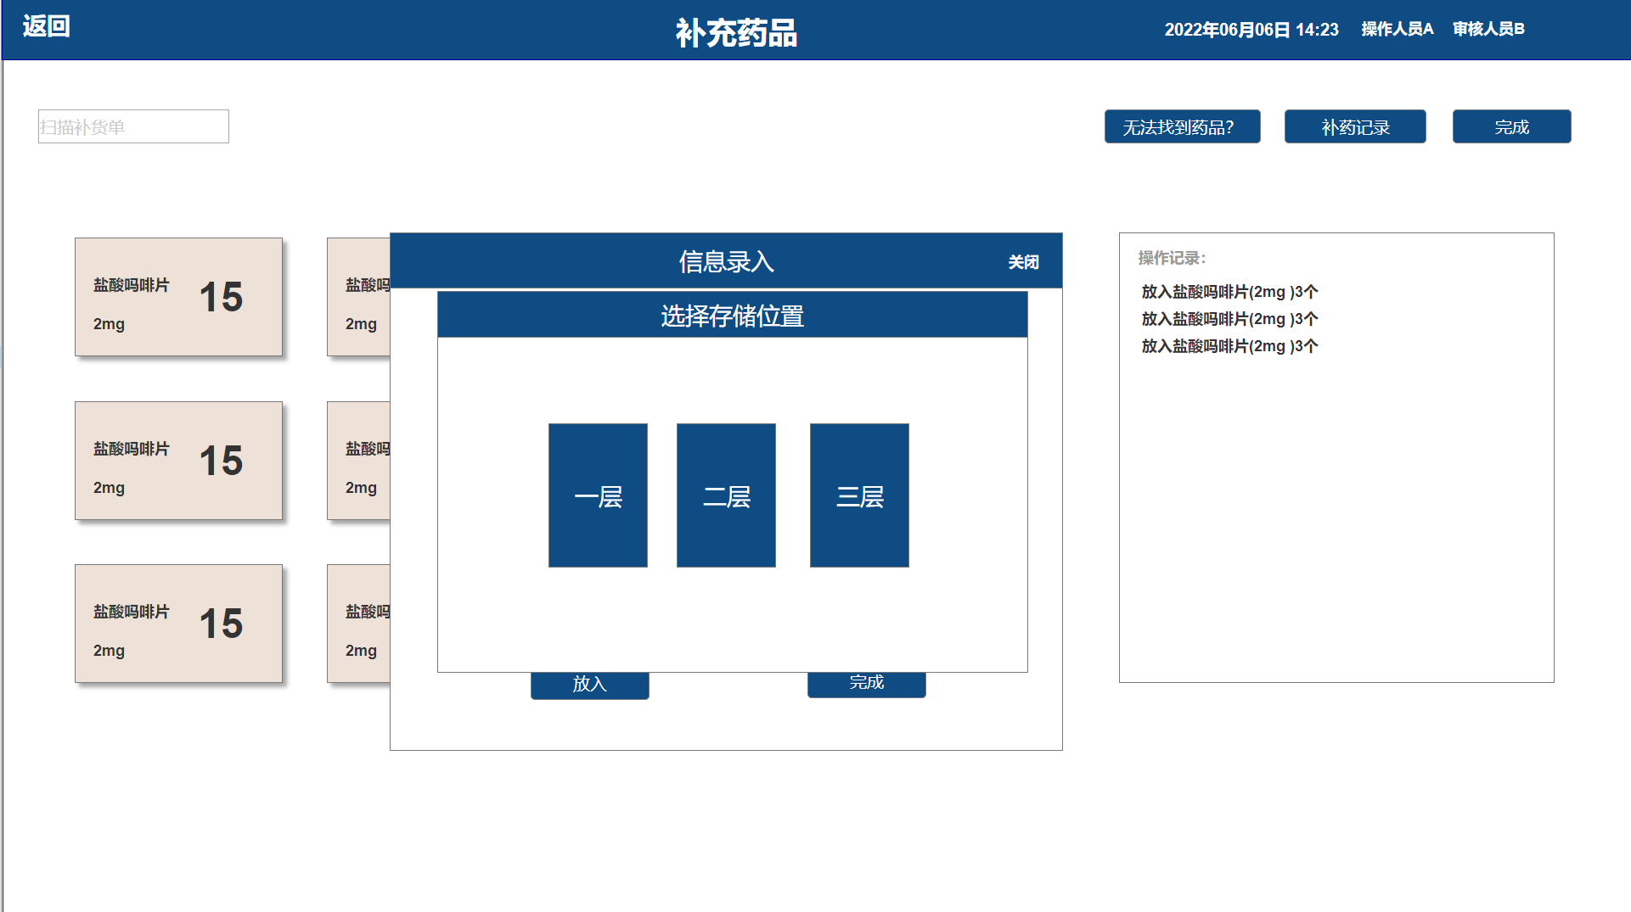
柜门选择

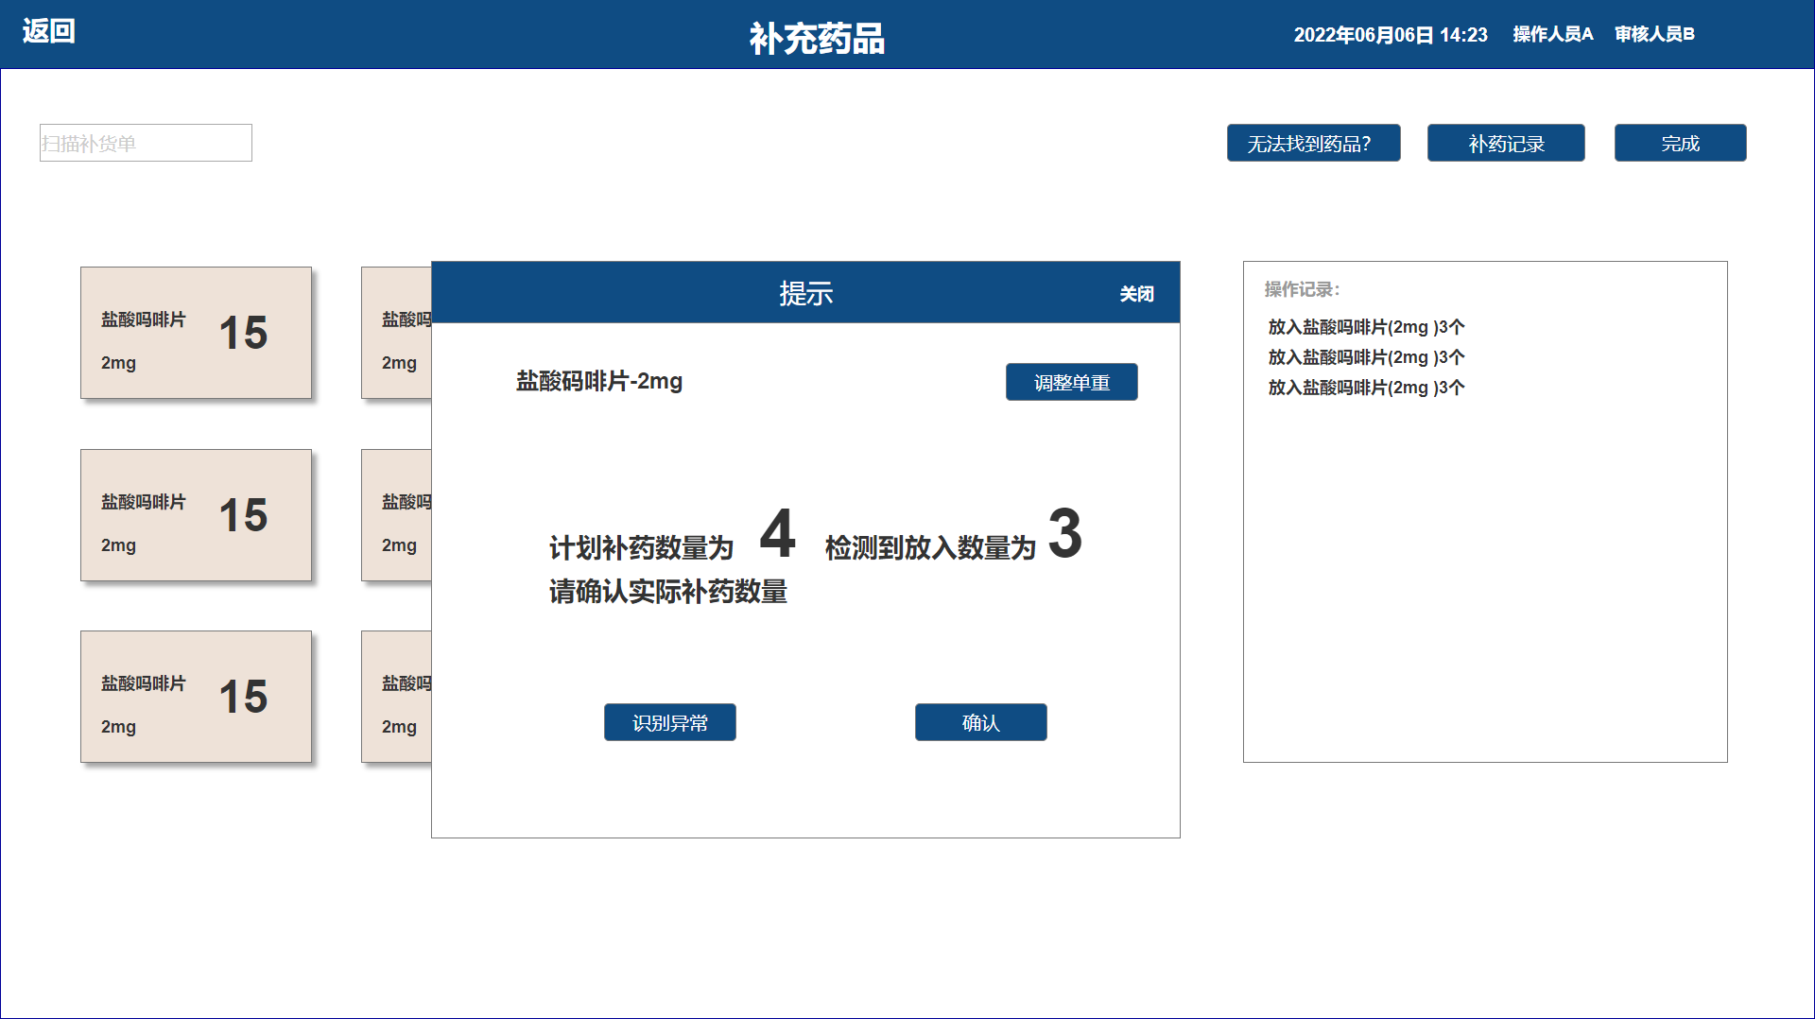
数量校验提醒

- 智能柜识别的放入数量与计划放入数量不一致时，弹出此界面。
- 调整单重：柜内库存为0时可使用，点击后根据计划放入数量和柜内重量计算单重并存储
- 识别异常：根据计划放入的数量+柜内原本库存重新计算框重信息。
- 确认：以智能柜识别为准。
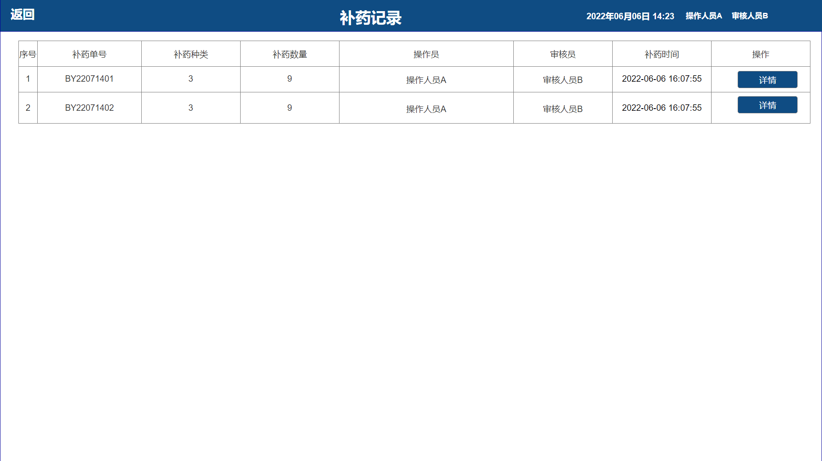
补药记录

- 详情：点击进入补药单号详情界面。
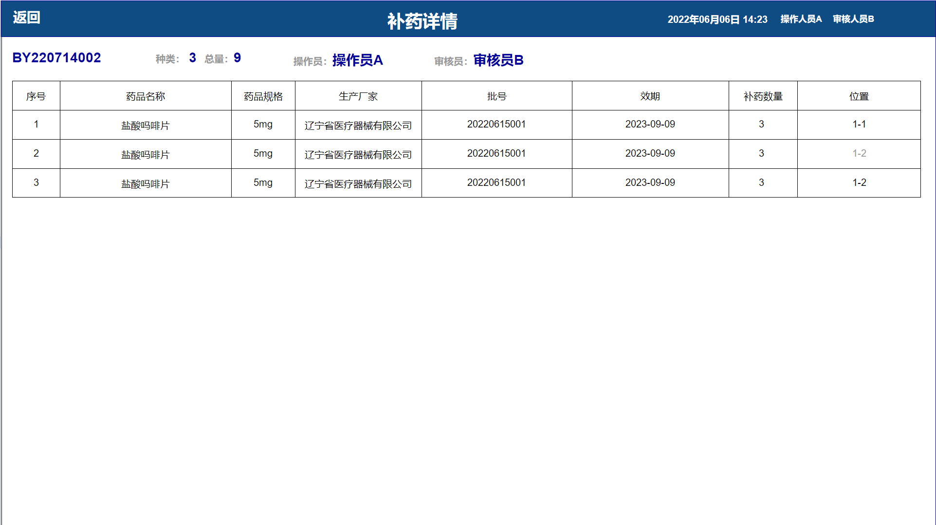
补药详情

2.4.2.12取药
智能柜取药操作，药品从智能柜取出放入医生药箱，具体流程如下：

取药流程

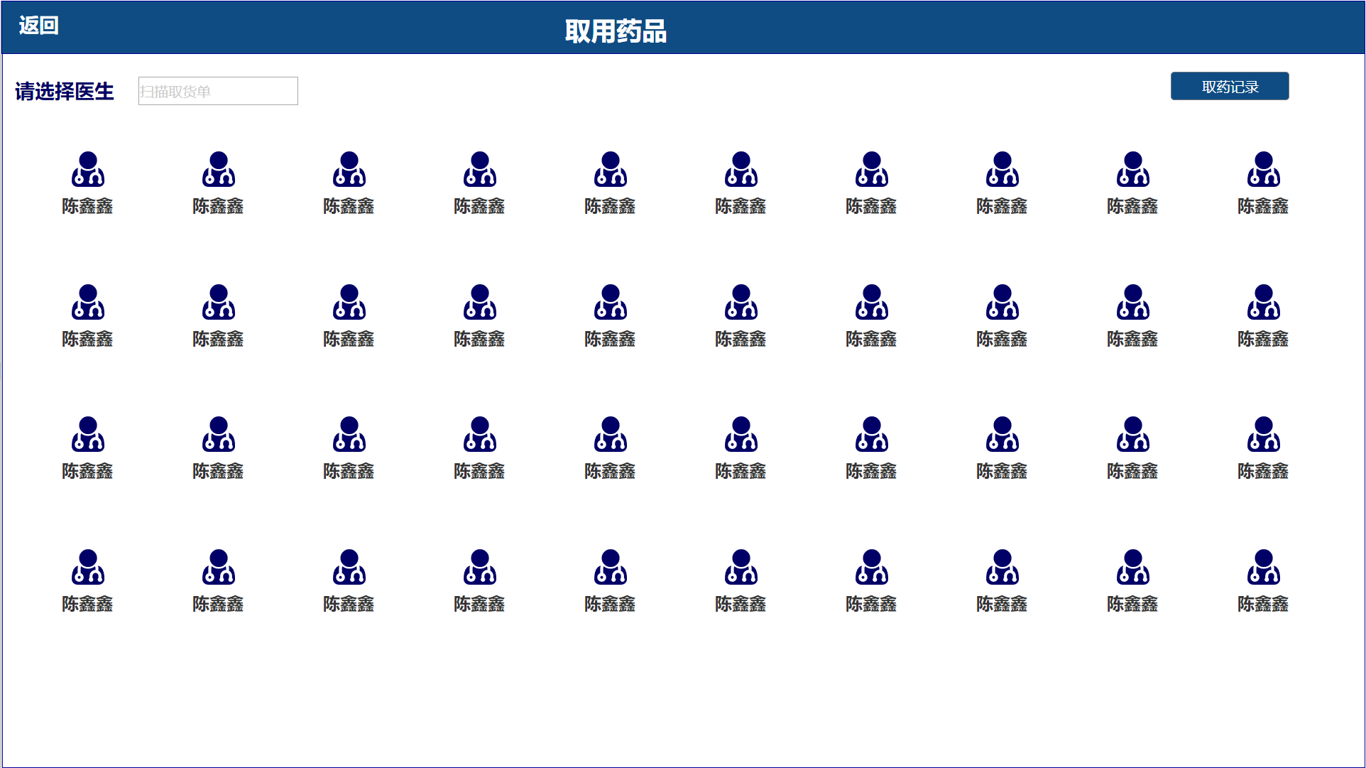
选择医生

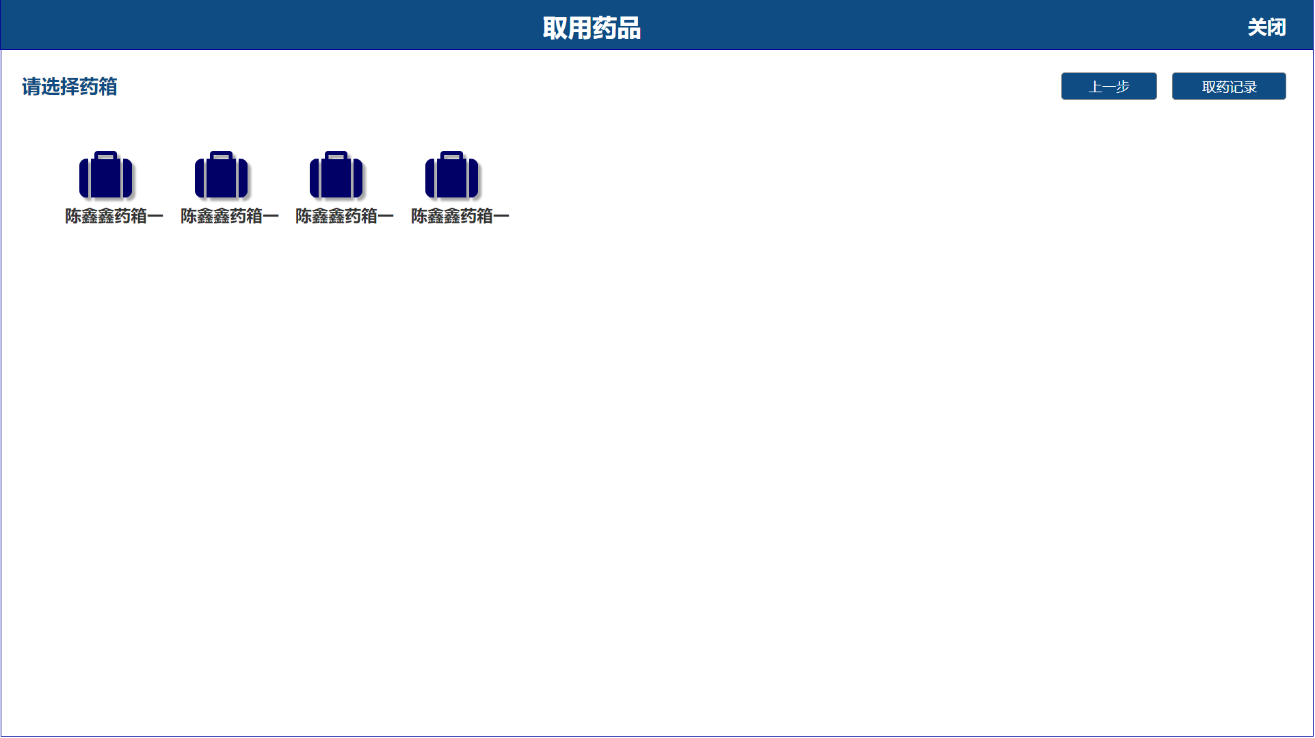
选择药品

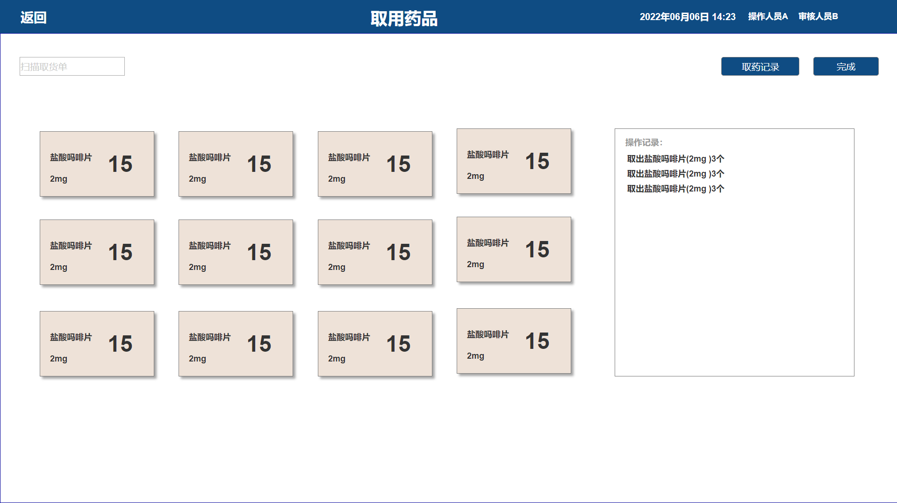
取用药品

- 医生选择范围:所有状态为启用的医生，排序按照用户列表排序
- 药箱选择范围：当前选择医生名下所有启用的药箱。
- 数据范围：所有有库存的药品信息，
- 药品展示：左侧以药品名称+规格为维度，点击具体药品弹出取药详情；右侧展示本次取药操作记录。
- 取药记录：点击进入取药记录查看界面。
- 返回：点击判断用户是否开启过柜门，未开启过可直接取消操作返回，开启过柜门需要取药完成才能退出。
- 完成：点击完成本次取药，生成取药单号和取药记录。
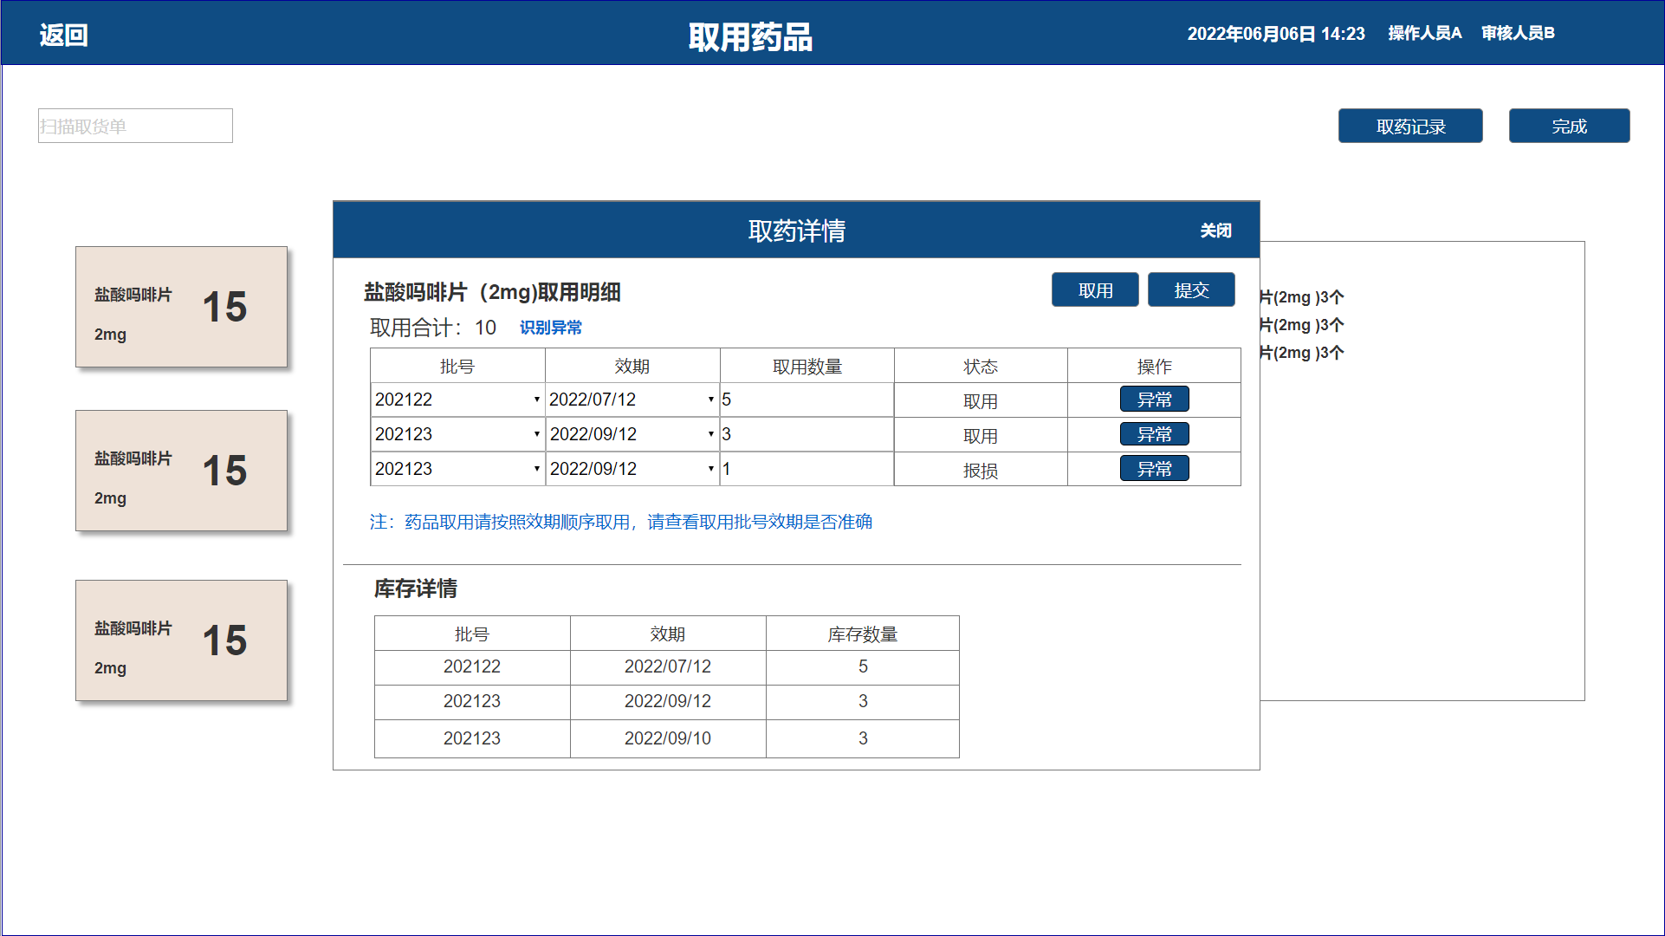
取药详情

- 展示：上方实时展示智能柜识别的取出记录，按照日期就近取用，下方展示药品批次库存信息参考。
- 取用明细：取用明细批号、效期和取用数量根据智能柜识别的取出数量默认系统生成，用户均可在库存可选范围用调整，默认状态为取用。
- 状态：取用（正常取用的药品），报损（取用时损坏的药品），变质（临期或过期的药品），识别异常（智能柜异常识别的数量）。
- 异常：点击弹框选择报损和变质的数量。
- 识别异常：点击可修改智能柜识别的取用数量。
- 提交：
- 提交时判断柜门是否关闭，未关闭不可提交。
- 存在报损和变质时触发回收流程。
- 取用数量与智能柜识别不一致时弹框确认，确认后修改框重信息。
- 状态均为取用且数量一致时可正常提交。
- 关闭：未发生开门操作可关闭，发生开门操作后不可关闭，提示取药未完成。

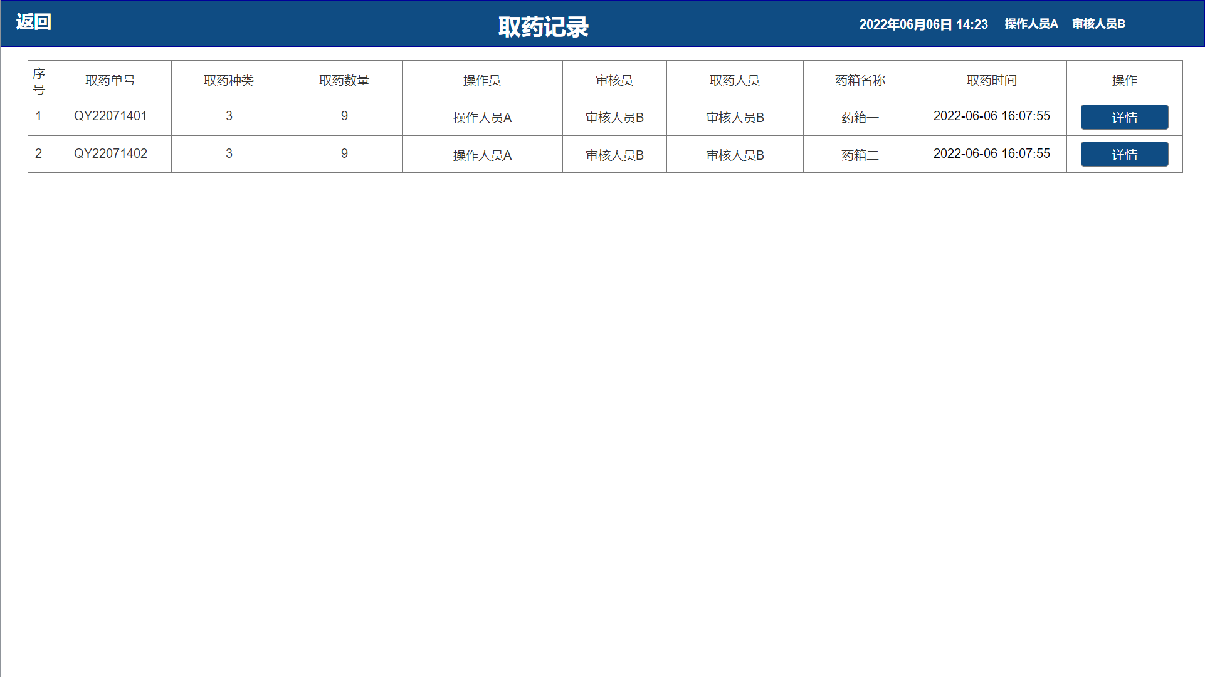
取药记录

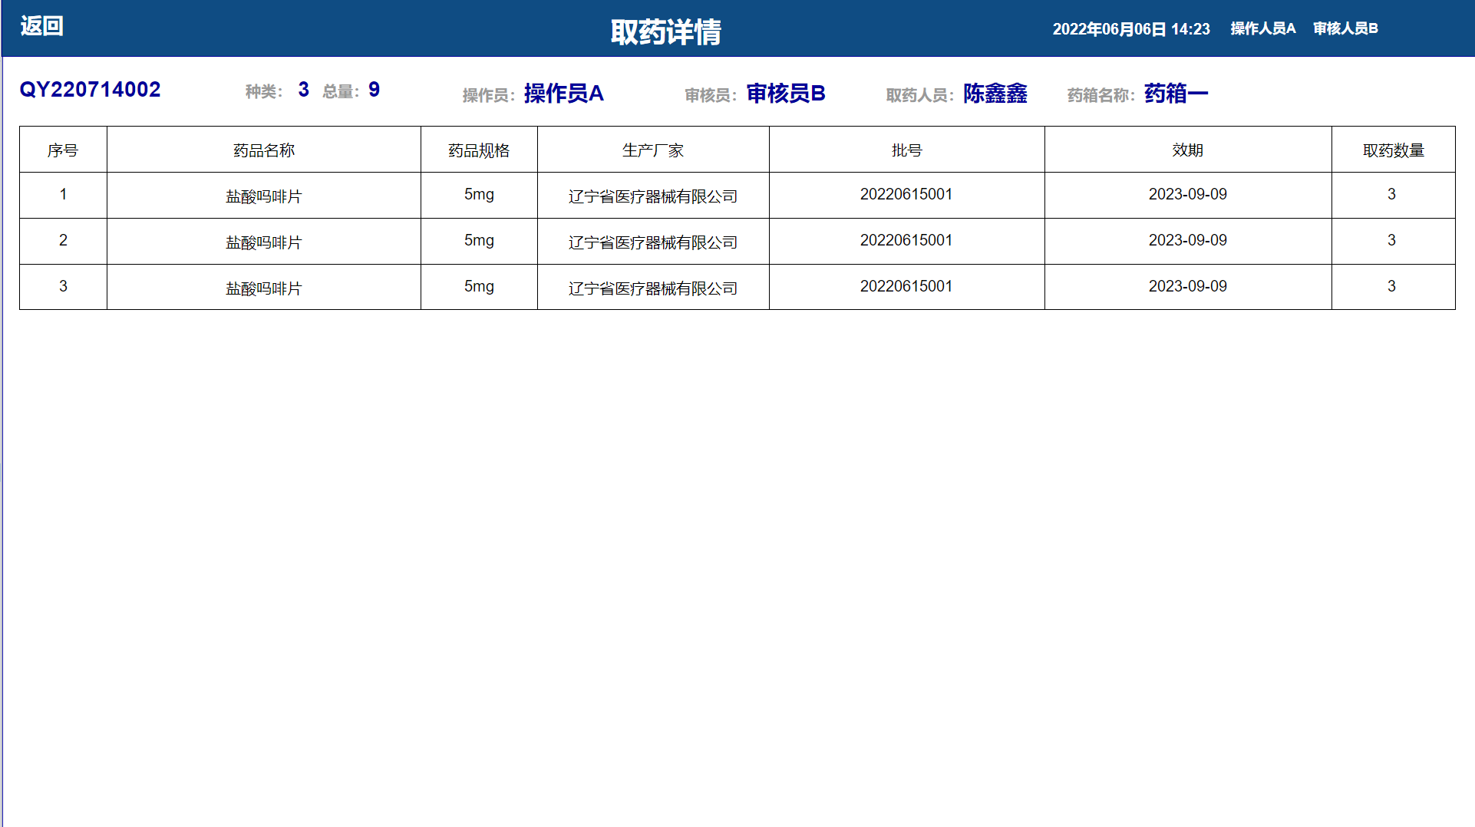
取药记录详情

2.4.2.13回收
医生将药箱内的药品归还智能柜的操作，具体流程如下：
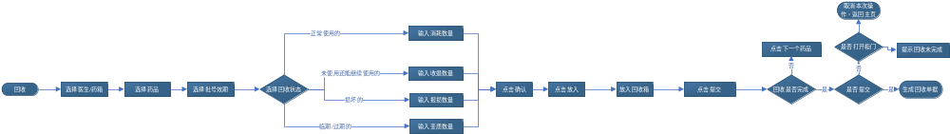
回收流程

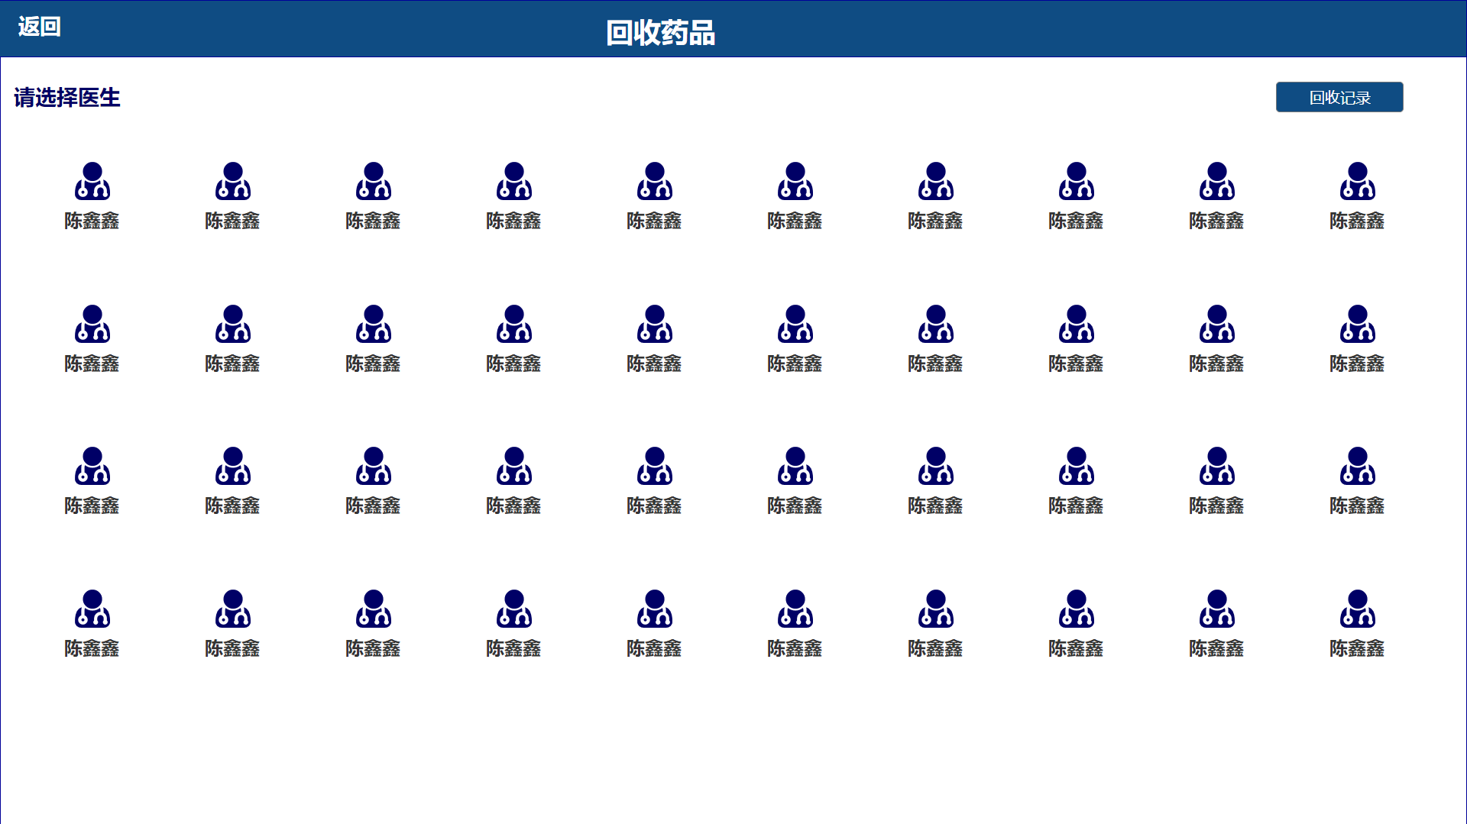
选择医生

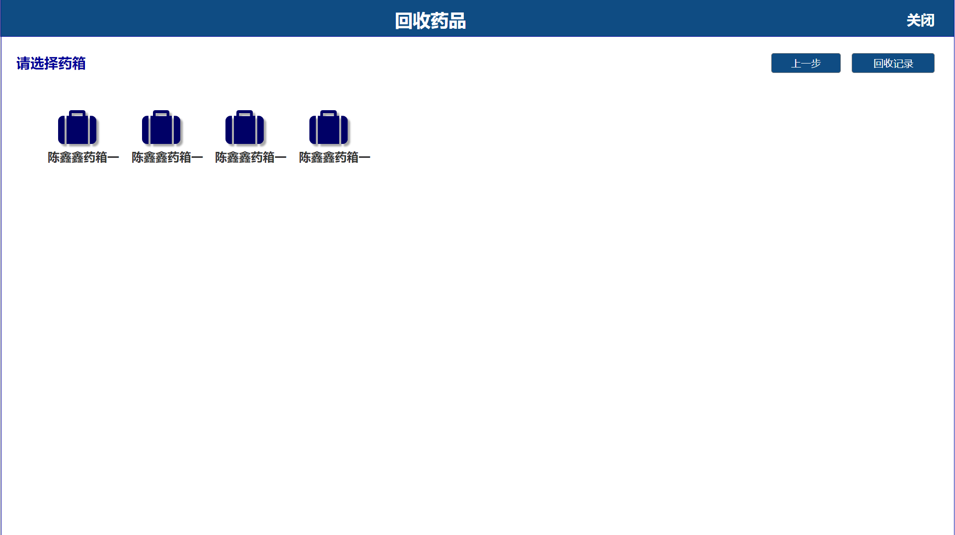
选择药箱

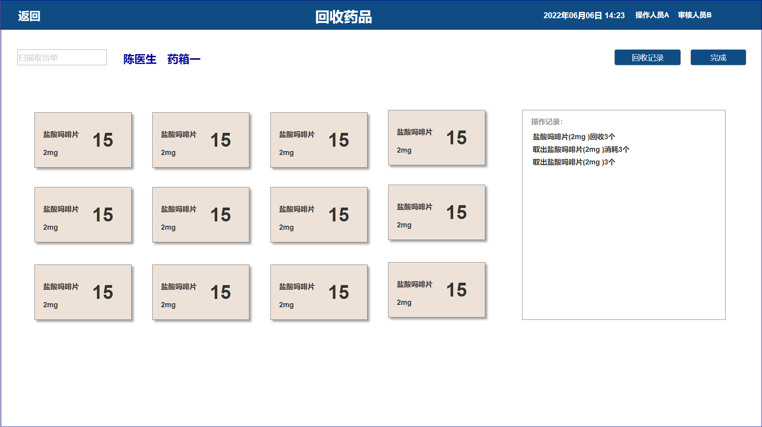
回收药品选择

- 医生选择范围:所有状态为启用的医生，排序按照用户列表排序
- 药箱选择范围：当前选择医生名下所有启用且有库存的药箱。
- 数据范围：药箱中所有的库存信息，
- 药品展示：左侧以药品名称+规格为维度，点击具体药品弹出回收详情；右侧展示本次回收操作记录。
- 回收记录：点击进入回收记录查看界面。
- 返回：点击判断用户是否开启过柜门，未开启过可直接取消操作返回，开启过柜门需要回收完成才能退出。
- 完成：点击完成本次回收，生成回收单号和回收记录。
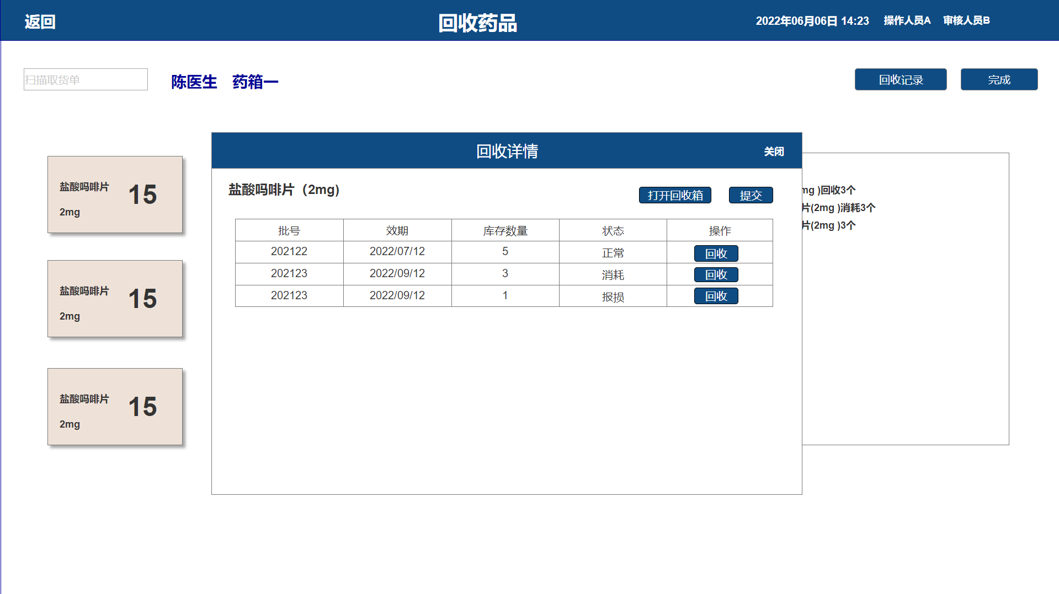
回收详情

- 展示：展示当前药箱中该药品+规格的批次库存信息
- 状态：正常（药箱中正常状态的库存），消耗（已经使用需要退还的空瓶），
- 收退（需要退还还可以继续使用的药品），变质（临期或过期的药品），报损（损坏的药品）。
- 回收：点击弹框选择消耗、收退、变质、报损的数量。
- 打开回收箱：点击解锁回收箱。
- 提交：存在收退的物品时优先将收退的药品放入可用库存中。
- 关闭：未发生开门操作可关闭，发生开门操作后不可关闭，提示回收未完成。
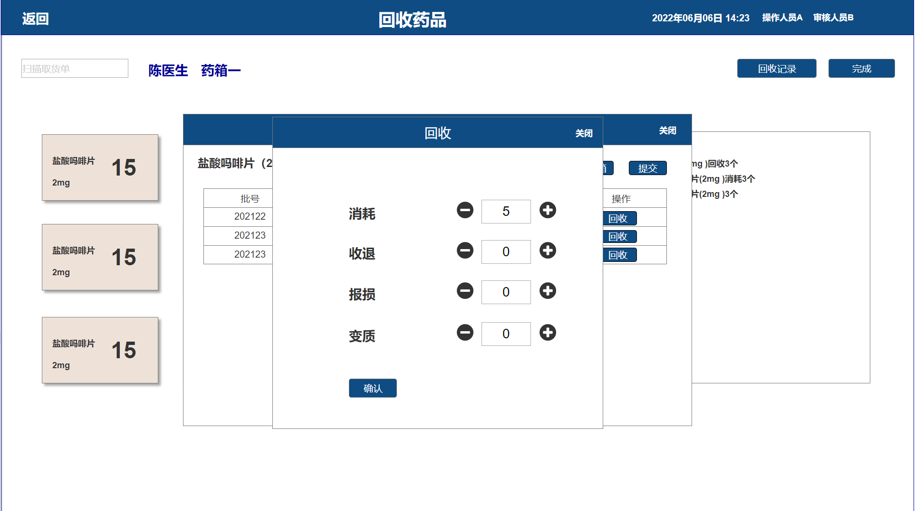
回收状态选择

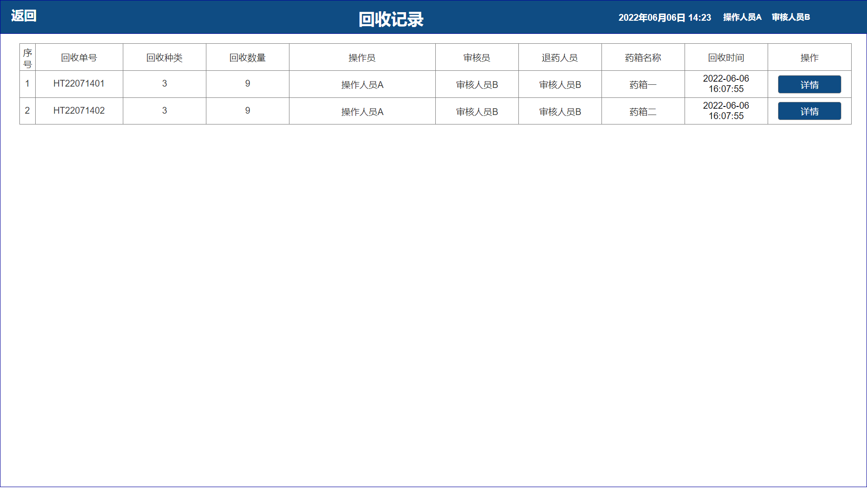
回收记录

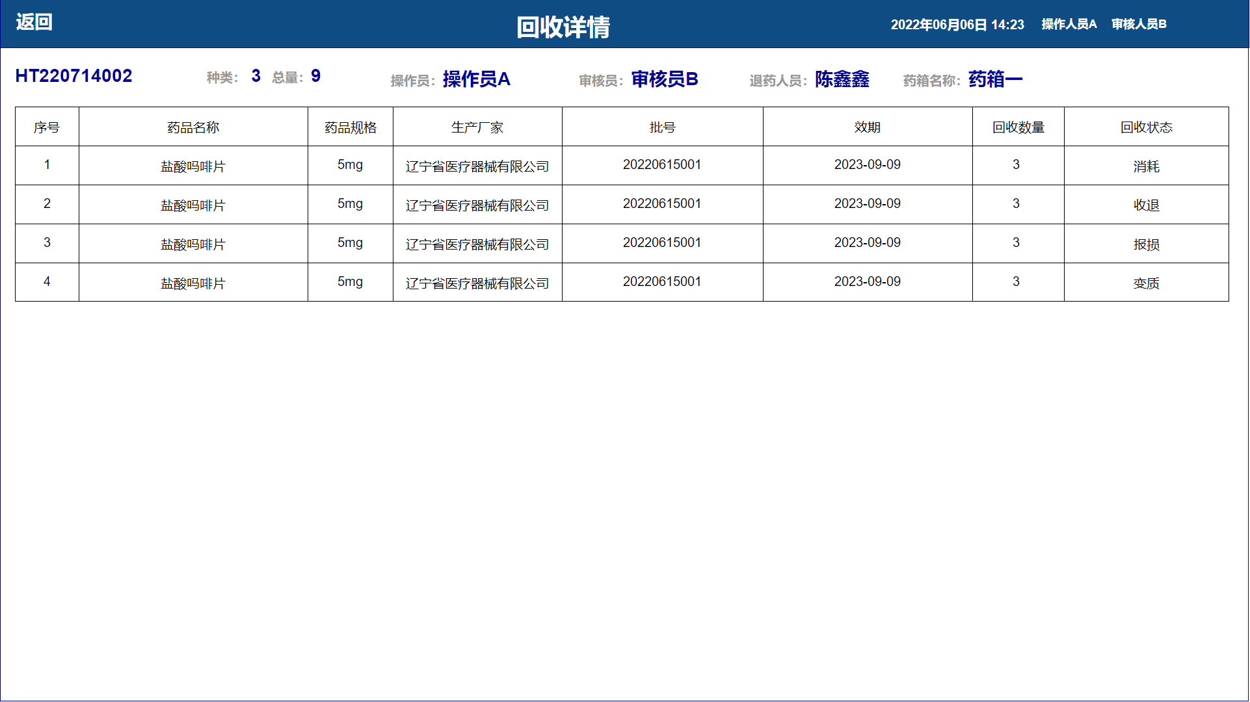
回收记录详情

2.4.2.14销毁
操作人员将回收箱内的药品取出销毁的操作，具体流程如下：

销毁流程

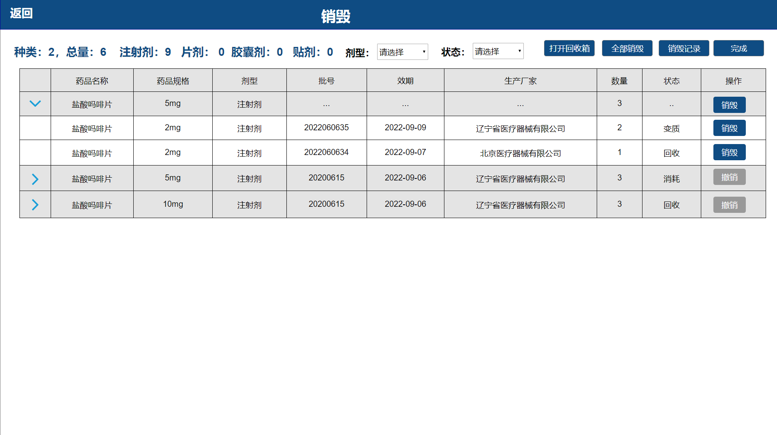
销毁界面

- 数据范围：回收箱中所有的库存信息，
- 剂型：注射剂、片剂、胶囊剂、贴剂。在药品信息中维护。
- 状态：默认请选择，可选范围为“消耗、变质、报损、销毁”
- 销毁：点击弹框输入销毁数量。
- 撤销：点击撤销销毁操作。
- 销毁记录：点击进入销毁记录查看界面。
- 返回：点击判断用户是否开启过柜门，未开启过可直接取消操作返回，开启过柜门需要销毁完成才能退出。
- 完成：点击完成校验回收柜门状态，未关闭不能提交，柜门关闭后完成本次销毁，生成销毁单号和销毁记录。
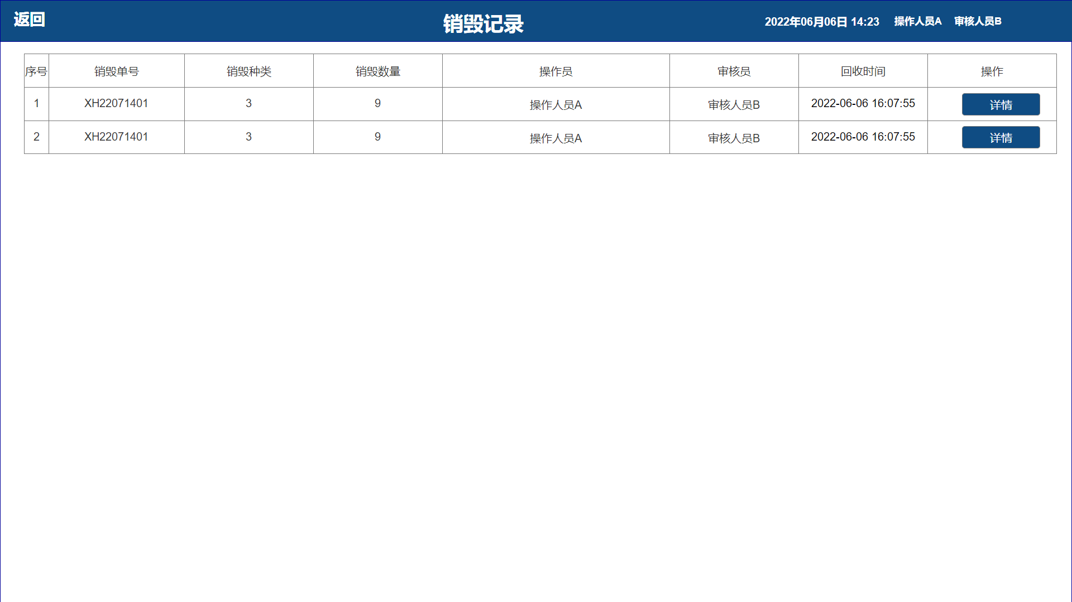
销毁记录

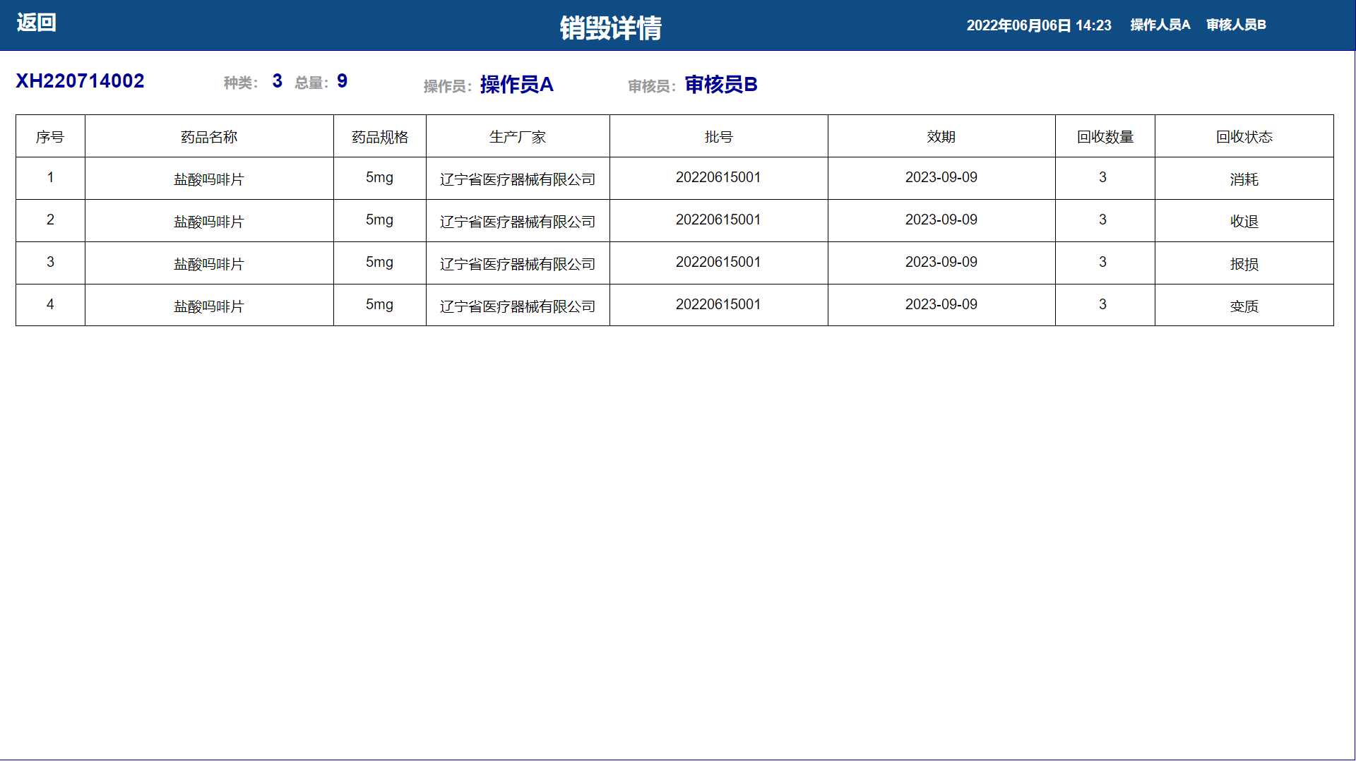
销毁详情

